
广东东软学院
本科毕业设计（论文）

基于SpringBoot + Android的“乒途”管理系统的
设计与实现

The Design and Implementation of “Pingtu” Management System Based on SpringBoot and Android

学 院 | 计算机学院
专 业 | 软件工程
班 级 | 22软件2班
学 号 | 22215120234
学生姓名 | 周思汉
指导教师 | 谢云
导师职称 | 副教授
完成日期 | 2026年5月20日

毕业设计（论文）原创性声明

本人郑重声明：所呈交的毕业设计（论文），是本人在指导老师的指导下，独立进行的设计（研究）工作及取得的成果，论文中引用他人的文献、数据、图件、资料均已明确标注出，论文中的结论和结果为本人独立完成，不包含他人已经发表或撰写的作品及成果。对本文的研究作出贡献的个人和集体，均已在论文中作了明确的说明。本人完全意识到本声明的法律结果由本人承担。

毕业论文作者（签字）： 签字日期：2026年5月20日
生成式人工智能工具使用声明

本人郑重声明：本人对论文全部内容的真实性、原创性、学术规范性，以及生成式人工智能工具使用的合规性承担独立且完整的责任。本声明的签署出于本人真实意愿，并自愿接受学校、学院及相关学术评价机构的所有监督与核查。
（一）本人承诺
本人承诺严格遵守学术规范及相关规定，并就生成式人工智能工具的使用作出如下郑重承诺：
1. 不使用生成式人工智能工具直接生成论文的主体框架、核心观点、研究结论等关键内容；
2. 不利用生成式人工智能工具改写他人研究成果或拼接多篇文献，以规避学术不端检测；
3. 不隐瞒或虚假陈述生成式人工智能工具的使用情况，如实披露所有相关使用行为；
4. 不使用生成式人工智能工具伪造、篡改或捏造论文所需的文献、数据、图表等核心支撑材料。

毕业论文作者（签字）： 签字日期：2026 年5月20日

毕业设计（论文）版权使用授权声明

本学位论文作者完全了解广东东软学院有关保留、使用学位论文的规定，本人同意学校有权保留并向国家有关部门或机构送交论文的复印件和磁盘，允许论文被查阅和借阅。本人授权广东东软学院可以将学位论文的全部或部分内容编入数据库进行检索，可以采用影印、缩印或扫描等复制手段保存、汇编学位论文。
（保密的学位论文在解密后应遵守此规定）

毕业论文作者签名： 指导老师签名：

日 期：2026年5月20日

摘 要

随着《健康中国2030》等国家战略持续落地，乒乓球作为我国“国球”，群众参与度与产业规模不断扩大以及基础乒乓球俱乐部等相关培训机构和赛事活动的数量也逐年增长。但目前乒乓球领域的基层管理以传统管理模式为主，在赛事组织中存在信息分散、运营效率低下等问题。因此，以提升乒乓球运动行业数字化、管理效率和用户体验为目标，开发“乒途”管理系统。
“乒途”管理系统整体分为用户端和管理端。用户端是面向普通用户和俱乐部用户，分别满足乒乓球爱好者的日常活动和俱乐部运营者的业务管理需求。而管理端则分为普通管理员和超级管理员，前者负责日常数据的业务操作，后者是在其基础上管理普通管理员。系统使用前后端分离的架构设计，Android移动用户端是使用MVVM架构，通过ViewModel实现了数据与视图的双向绑定，借助了Retrofit和Navigation Component等组件协同开发，而Web后台管理端是基于Vue3框架和Element Plus等技术进行开发，后端则是使用了Spring Boot框架和MyBatis Plus等技术完成了数据存储。系统通过Apifox测试工具来进行系统的性能测试，设置了1000个线程来模拟用户并发请求，得出平均响应时间为0.965s，满足系统设计需求。
“乒途”管理系统的开发为乒乓球爱好者提供便捷运动参与和俱乐部运营管理，有效提升乒乓球运动管理效率与用户体验，并且对乒乓球行业数字化做出贡献。

关键词：乒乓球管理系统；前后端分离；Spring Boot；Android；MVVM
Abstract

With the continuous implementation of national strategies such as “Healthy China 2030”, table tennis, as China’s “national sport”, has seen an increasing number of participants and a growing industry scale. The number of grassroots table tennis clubs and related training institutions and events has also been increasing year by year. However, the current grassroots management in the table tennis field is mainly based on traditional management models, and there are problems such as scattered information and low operational efficiency in event organization. Therefore, with the goal of improving the digitalization, management efficiency and user experience of the table tennis industry, the “Pingtu” management system was developed.
The “Pingtu” system is divided into a user end and a management end. The user end is designed for both ordinary users and club users, catering to the daily activities of table tennis enthusiasts and the business management needs of club operators. The management end is further divided into regular administrators and super administrators, with the former responsible for daily data business operations and the latter managing regular administrators. The system adopts a front-end and back-end separation architecture design. The Android mobile user end is developed using the MVVM architecture, achieving two-way data binding with the view through ViewModel. It also utilizes components such as Retrofit and Navigation Component for collaborative development. The Web back-end management end is developed based on the Vue3 framework and Element Plus technology, while the back-end uses the Spring Boot framework and MyBatis Plus technology for data storage. The system's performance is tested through the Apifox testing tool, with 1000 threads set to simulate concurrent user requests. The average response time is 0.965 seconds, meeting the system design requirements.
The development of the “Pingtu” management system provides convenient participation in table tennis activities and club operation management for table tennis enthusiasts, effectively improving the management efficiency and user experience of table tennis, and making contributions to the digitalization of the table tennis industry.

Keywords: Table Tennis Management System; Front-end and back-end separation; Spring Boot; Android; MVVM

目 录

第1章 绪 论 1
1.1 研究背景及意义 1
1.1.1 研究背景 1
1.1.2 研究意义 1
1.2 国内外现状 2
1.2.1 国外研究现状 2
1.2.2 国内研究现状 2
1.3 研究目标及内容 3
1.3.1 研究目标 3
1.3.2 研究内容 3
第2章 关键技术介绍 5
2.1 Spring Boot框架 5
2.2 Android 5
2.3 Vue3框架 5
2.4 MySQL数据库 6
2.5 Redis 6
2.6 MyBatis Plus框架 6
2.7 MinIO 6
2.8 本章小结 7
第3章 系统分析 8
3.1 系统分析概述 8
3.2 系统功能性需求分析 9
3.2.1 普通用户在用户端的分析 9
3.2.2 俱乐部用户在用户端的分析 13
3.2.3 系统管理员在管理端的分析 15
3.2.4 系统超级管理员在管理端的分析 17
3.3 系统非功能性需求分析 18
3.3.1 可用性 18
3.3.2 安全性 18
3.3.3 可靠性 18
3.3.4 可扩展性 18
3.3.5 可维护性 18
3.4 本章小结 18
第4章 系统设计 19
4.1 系统技术架构设计 19
4.1.1 系统软件层次架构 19
4.1.2 系统功能结构 20
4.2 系统的功能设计 21
4.2.1 用户端 21
4.2.2 管理端 22
4.3 数据库设计 23
4.3.1 数据库的概念设计 24
4.3.2 数据库的逻辑设计 24
4.4 本章小结 31
第5章 系统实现 32
5.1 开发环境与工具 32
5.2 用户端 32
5.2.1 “报名赛事”功能界面实现 32
5.2.2 “报名课程”功能界面实现 34
5.2.3 “注册教练”功能界面实现 37
5.2.4 “注册裁判”功能界面实现 39
5.2.5 “球圈”功能界面实现 41
5.2.6 “我的”功能界面实现 43
5.2.7 “AI分析建议”功能界面实现 44
5.2.8 “赛事管理”功能界面实现 46
5.2.9 “课程管理”功能界面实现 48
5.3 管理端 49
5.3.1 “数据概览”功能界面实现 49
5.3.2 “审核裁判注册”功能界面实现 49
5.3.3 “审核教练注册”功能界面实现 50
5.3.4 “用户管理”功能界面实现 51
5.3.5 “意见反馈管理”功能界面实现 51
5.3.6 “管理人员”功能界面实现 52
5.4 本章小结 52
第6章 系统测试 53
6.1 系统测试环境 53
6.1.1 硬件环境 53
6.1.2 软件环境 53
6.2 系统功能测试 54
6.2.1 普通用户端 54
6.2.2 俱乐部用户端 55
6.2.3 管理员端 56
6.3 系统性能测试 57
6.4 本章小结 58
第7章 结 论 59
参考文献 60
致 谢 62

第1章 绪 论

1.1 研究背景及意义

1.1.1 研究背景
近年来，随着国家战略《全民健身计划（2021-2025年）》和《“健康中国2030”规划纲要》等政策的落地的深入实施^{[1]}。乒乓球作为我国“国球”，在群众体育、青少年培训领域拥有广泛的受众基础^{[2]}，参与群体庞大且相关产业蓬勃发展。
在乒乓的全球影响力持续提升，国内参与的热情居高不下，2025年世界乒乓球大联盟官方数据显示，2025年累计观众超过30亿，现场观众约49万人，同比增长60%，赛事转播覆盖126个国家及地区，而且根据数据显示，我国35岁以下观众占比超过6成，成为乒乓球运动的核心受众群体，彰显出乒乓球运动强大的生命力与市场潜力。国家体育总局2026年1月发布数据统计，2025年中国乒乓球队斩获6项世界冠军，全年累计斩获各类国际赛事55冠，带动了国内乒乓球培训机构及相关产业增长，国内基层乒乓球俱乐部等数量逐年增长。
从乒乓球相关培训机构的管理模式较为传统，传统的人工管理模式已难以适应行业需求，数字化转型需求迫切。如赛事组织、课程报名主要依赖人工操作，日益暴露出效率低下、信息传递不及时、管理混乱等问题，难以满足乒乓球爱好者群体壮大以及俱乐部、赛事活动激增所带来的管理需求。乒乓球俱乐部在赛事组织编排、积分统计过程中，仍采用传统手工计分方式，存在数据记录不及时、不准确，无法实时查看分组和积分等问题。
在国家体育产业上升为国家战略、体育领域数字化转型加速推进的大背景下，结合乒乓球领域的行业，开发一套适配基层乒乓场馆、培训机构、赛事组织、用户报名、约球邀约等多场景，兼具实用性、便捷性、低成本的乒乓球管理系统，为不同类型用户和管理者提供数字化、智能化，也为本研究的开展提供了明确的现实背景和研究契机。

1.1.2 研究意义
本研究开发一个名为“乒途”的乒乓球管理系统，该系统旨在构建一个功能全面、操作便捷、交互性强的管理平台，有效整合乒乓球运动相关的用户活动、赛事组织等核心业务，为不同类型用户和管理者提供数字化、智能化的解决行业现存的管理问题，具体体现在以下几个方面：
第一，规范乒乓球赛事组织管理，提升赛事专业性。针对乒乓球赛事手工计分、编排繁琐、数据不透明等问题，系统可实现赛事在线报名、自动编排、对阵图生成，赛事结果公布等功能，替代传统手工操作模式，提升赛事组织效率，助力基层乒乓球赛事的规范化、规模化开展，进一步扩大乒乓球运动的普及度。
第二，提升用户参与体验感和增加便捷性。对于普通球友而言，日常参与乒乓球相关活动的便捷性不足。“乒途”管理系统为普通用户提供便捷操作，即可完成赛事报名、课程报名还能通过平台发布约球邀约，实现快速匹配对局、极大提升用户参与乒乓球运动的便捷性和积极性，让更多人愿意参与、坚持参与这项运动。
第三，助力乒乓球行业数字化转型，推动行业高质量发展。当前我国体育产业数字化转型加速，本研究可推动基层乒乓场馆、培训机构、赛事组织的数字化升级，为乒乓球俱乐部管理者提供帮助，实现规模化、高质量发展，同时呼应国家体育产业数字化战略，进一步巩固乒乓球作为“国球”的群众基础和行业影响力。

1.2 国内外现状

1.2.1 国外研究现状
当前，国外在乒乓球运动方面的研究，更注重利用先进技术提升，训练评估，技术模仿，战术建议决策等方向。例如，Wang等研究人员借助虚拟现实技术与多机位数据融合，构建综合评估框架，通过VR手柄^{[3]}的时空对齐与摄像头同步数据，精准捕捉学员动作及球的3D轨迹，将评估指标细化为55项，实现对学员技能的多方面的分析，进行评估，并且团队提出AMP-Former模仿学习模型^{[4]}，基于TransFormer架构上的捕抓击球时规律，让机器人学习人类的乒乓球技术。Na与Xue构建概率交互模型和技术能力参数表，结合MHHD-PPO强化学习算法^{[5]}，开发自适应的战术决策系统，优化测量来提升实战的胜率。
总而言之，国外乒乓球运动的研究以人工智能和虚拟现实为主，对于综合性乒乓球管理平台的覆盖比较少，更多在技能评估，智能辅助等方面比较成熟结果。

1.2.2 国内研究现状
国内针对乒乓球运动管理系统的研究，多聚焦于利用信息化技术提升赛事组织与用户参与体验。例如，徐光洪等针对张家港乒乓球俱乐部传统纸质、选手无法实时查看对阵与积分，团队开发基于微信小程序设计实现乒乓球比赛组织管理系统^{[6]}，通过在线赛事安排和队形生成实时积分排名，方便用户通过小程序进行赛事信息查询，同时管理者可高效进行赛程安排与成绩录入，解决传统人工统计问题。还有部分研究乒乓球技术动作评分，刘晓林等在学校乒乓球教学中动作不规范问题，构建了基于计算机视觉的乒乓球技术动作AI评分系统^{[7]}，利用人工智能动态捕抓挥拍轨迹，分析学生动作与标准动作的差异，智能评价进行反馈。
总体来看，国内研究赛事组织或技术智能分析等方面，对于乒乓球管理系统覆盖的功能相对单一，主要集中在赛事管理或者智能分析，对于用户个性化需求如约球社交、没有对俱乐部用户、球友用户和教练进行联动整合，多角色的功能设计。

1.3 研究目标及内容

1.3.1 研究目标
本研究目标是设计并实现一款功能完善、易用性强的乒乓球运动管理系统。系统围绕普通用户、俱乐部用户、管理员三类核心角色构建完整功能体系，满足乒乓球爱好者参与赛事、报名课程、发起约球邀约等运动参与需求，支持俱乐部完成赛事管理、课程管理等运营组织工作，同时实现管理员对平台材料审核及系统反馈处理，全方位覆盖乒乓球运动参与者、俱乐部组织者与平台管理者的多元化使用需求。

1.3.2 研究内容
本研究以乒乓球运动管理数字化需求为核心，开展以下内容的研究工作：
- 系统需求分析与设计
通过实地俱乐部调研以及用户访谈来明确普通用户（乒乓球爱好者）、俱乐部用户（俱乐部运营者）及管理员的核心需求，梳理约球邀约、赛事报名、赛事发布、教练资质审核和裁判资质审核等功能场景。
- 用户端功能模块的设计与实现
针对普通用户，实现约球邀约、赛事报名、课程报名、AI比赛分析、教练和裁判注册及意见反馈等功能。其中，AI比赛分析模块通过集成基于语言数据模型，根据用户比赛相关数据，为用户提供个性化训练建议。针对俱乐部用户，开发赛事发布、赛事管理、课程管理等功能。
- 管理端功能模块的设计与实现
普通管理员模块主要是教练与裁判资质审核、用户信息管理和意见反馈统计等功能，管理员通过审核用户上传材料来保障用户身份的真实性与合法性。超级管理员模块在普通管理员权限基础上，对普通管理员的增删改操作，实现系统用户权限管控。
- 系统开发技术的优化
通过研究Spring Boot框架下RESTful API的设计规范^{[8]}和统一的接口标准协议实现前后端数据交互。优化Android客户端的UI布局，采用RecyclerView和ViewPager等组件来提升用户交互的体验感。在通过Vue3框架开发的管理端，采用Vue Router的路由守卫来实现角色的权限路由控制，确保不同层级管理员（普通管理员和超级管理员）仅能访问对应权限的功能模块。
- 系统的测试和验证
为了验证系统功能的完整性与运行的稳定性，本系统通过Apifox测试工具来模拟前后端交互的场景，从而完成了接口集成测试。在Android客户端采用黑盒测试的方法，测试覆盖了约球邀约、赛事报名等核心业务流程，在Vue3管理端中重点测试权限管控、裁判教练审核等功能的交互。在测试中发现的问题，要在系统的代码中进行迭代修改，确保系统满足实际应用需求。

第2章 关键技术介绍

2.1 Spring Boot框架
Spring Boot是一个简化Spring应用搭建部署的Java开发框架^{[9]}。这个框架自动配置机制是重要的优势之一，无需手动配置Tomcat、MyBatis Plus等一些依赖，会根据用户引入的依赖包自动完成环境的拉取及配置搭建。还有提供Starter起步依赖机制，比如一键整合Web开发应用和数据库连接等核心功能，通过引入spring-boot-starter-web、spring-boot-starter-jdbc等组件。
Spring Boot框架内置Tomcat、Jetty等Web服务器，无需手动配置部署相关的Web服务器，可以直接将项目打包为可执行的独立JAR包，大大简化了部署流程。其提供的配置文件可以实现开发、测试、生产多环境配置切换，并且支持yml、properties格式。

2.2 Android
Android是主流的移动应用开发平台，具有成熟的生态体系和开源特性。基于Android SDK，使用Java或者Kotlin语言进行开发，Android的基本组件包Activity、Service、BroadcastReceiver和ContentProvider。各功能模块以Activity或者Fragment为载体^{[10]}，通过明确的Intent与广播Broadcast机制进行通信与跳转。
近年来，Google推出的Jetpack组件库，包括ViewModel、LiveData、Room等一些组件，极大简化开发，构建响应式界面，而Material Design设计语言为应用提供了统一的视觉和交互规范。开发者利用Android Studio这一官方IDE进行开发、调试和测试。

2.3 Vue3框架
Vue3是一个前端主流的开发框架，具有组件化、轻量化的特点^{[11]}。该框架的组合式API是一个显著的优势，相比Vue2的选项式API，可以把一些重复逻辑的操作，进行逻辑封装为独立的函数，并且可以按照需求引入组件中去，大大提升了代码的复用性。
Vue3是基于ES6的Proxy重构的响应式系统，是对Vue2一些响应式限制进行优化消除，可以减少不必要的依赖追踪与组件更新。

2.4 MySQL数据库
MySQL是一款轻量开源的关系型数据库^{[12]}，可以储存、管理结构化数据。在系统实现时，通过MySQL的主键和外键约束机制，为每一张数据库表设计唯一主键标识，然后通过外键建立表间关联，实现数据的级联更新和删除。同时，还支持各类增删查改以及复杂的条件查询操作，适配不同系统的需求。
MySQL具有高性能和易用性的特点，支持事务处理和索引优化，还可以进行数据备份与恢复，故障转移等功能，保障数据的安全性和可靠性。

2.5 Redis
Redis是一款开源内存型非关系数据库，主要作用是缓解后端MySQL数据库访问压力，可以用于一些数据的高峰期引起的高并发场景，大大提升效率和稳定性。
Redis是一种内存的键值存储系统，简单来说就是一些键值对存储，支持多种数据结构，常见的有String、Hash、List、Set等类型，例如通过String类型存储用户登录的token并且设置相应的过期时间，保障登录状态的安全性。
Redis还提供主从复制机制，从节点异步复制主节点的数据，从而构成一个主从集群，保障数据安全。

2.6 MyBatis Plus框架
MyBatis Plus是基于MyBatis的增强型数据持久层框架^{[13]}，简化数据库操作流程，框架通过核心组件与多种优化方法，实现数据库操作的便捷和高效，BaseMapper与通用Service封装了全套的CRUD及批量操作方法，无需配置Mapper映射文件就可以完成数据库交互操作。集成雪花算法生成64位分布式主键，并且通过Wrapper类组装SQL查询条件，然后结合Lambada形式调用执行。使用该框架简化赛事、课程等信息的操作，使用高效便捷。

2.7 MinIO
MinIO是一款轻量开源的分布式对象储存技术，为非结构化数据储存设计^{[14]}。在应用时，可以通过Docker容器快速部署分布式集群，可以采用4台服务器节点搭配Nginx负载均衡的架构，系统可以将BucketMeta和ObjectMeta表，无需访问集群。同时，通过.NET SDK集成MinIO API，可以便捷实现储存桶的创建与删除，以及对文件的上传，下载等操作会进行校验数据。使用该方案来存储赛事照片等一些非结构化数据。

2.8 本章小结
本章主要介绍了“乒途”管理系统开发所需的八种关键技术，各技术各司其职、协同支撑系统搭建与运行。
Spring Boot框架简化系统后端搭建与部署，Android与Vue3分别支撑移动端与前端管理端开发，保障交互体验，MySQL与Redis协同处理数据，兼顾结构化数据存储与高并发场景需求，MyBatis Plus简化数据库操作，提升开发效率，MinIO实现非结构化数据的安全存储。这些技术的合理运用，确保后续系统功能顺利开发与落地。

第3章 系统分析

3.1 系统分析概述
在“乒途”管理系统设计开发与过程中，结合当前的乒乓球运动全民普及的趋势，围绕着乒乓球爱好者的运动需求和乒乓球俱乐部管理为核心调研分析，通过实地走访乒乓球俱乐部及与用户进行访谈等方式，开展多轮用户调研后，对调研数据进行需求梳理归纳，从而得出了系统在不同角色下的核心需求：
（1）普通用户层面，系统为乒乓球爱好者提供服务，需要实现便捷的约球邀约功能，让用户能够快速找到合适的球友进行约球，支持用户接受邀约和取消邀约，让乒乓球爱好者可以更好的匹配约球。同时，赛事和课程报名功能要做到简单易用，让用户可以在线上就了解相关的详情，然后支持报名，取消报名等操作。结合AI技术，系统可以用户提供专业的球技分析与提升建议，帮助用户在日常练习中不断进步，甚至可以支持用户在参加完赛事后，可以通过AI分析赛事，给出球技的提升建议。此外用户可以通过系统注册成为教练或者裁判，并且可以反馈意见给系统，来提升用户的体验感。
（2）俱乐部用户层面，为俱乐部提供赛事管理与课程管理功能，用户可以在线完成赛事的发布，编辑赛事信息进行更新、公布赛事的结果等流程操作，同时，系统实时统计报名人数、参赛人员的信息，来提高俱乐部组织赛事的效率。在课程管理上，系统支持用户可以线上完成发布课程、报名人数限制设置，更新课程信息等操作，用户也可以看到实时报名的课程的人数及信息。同时，用户可以随时维护其俱乐部的基础信息，让管理透明与高效。
（3）管理员层面，支持日常系统的运营事务，包括审核裁判和教练的注册资质，管理用户信息、及时出来用户意见反馈等。可以统计用户的分类注册人数，发布课程数量，赛事数量等一些数值，来体现用户的活跃度。然而，要进一步的保障系统的安全，给出超级管理员的角色，在普通管理员的功能基础上，负责普通管理员的增删查改操作，保障系统的稳定运行。
针对系统的不同用户角色，给出了用户角色关系用例图，如图3.1所示。
图3.1角色关系用例图

3.2 系统功能性需求分析

3.2.1 普通用户在用户端的分析
系统的普通用户是“乒途”管理系统的核心用户之一，普通用户在用户端可以发起约球邀约、赛事与课程的报名、AI分析建议、教练与裁判资质注册申请，以及对个人信息维护等核心用例操作。普通用户的用例图分析如图3.2所示。
图3.2普通用户用例图

- 浏览热门列表
在“乒途”管理系统的用户端中，用户在浏览热门列表中，可以了解到赛事列表课程列表、教练列表、裁判列表，为了可以进一步查找相关信息，系统支持搜索功能，用户可以在浏览各类列表中，通过关键词定位目标赛事、课程、教练等信息。浏览热门列表用例图分析如图3.3所示。
图3.3浏览热门列表用例图

- 浏览赛事列表
浏览赛事列表是普通用户参加系统赛事的核心用例之一，普通用户在浏览赛事列表时，对感兴趣的赛事进行查看，了解赛事的详细信息，包括赛事时间，地点等信息，就可以进行报名赛事操作，如果报名后，也可以取消报名，这些操作是要在用户已经登录的情况下，保障赛事报名的数据准确性。浏览赛事列表的用例图如图3.4所示。
图3.4浏览赛事列表用例图

- 浏览课程列表
浏览课程列表是普通用户报名课程的核心用例之一。普通用户在浏览课程列表时，对于感兴趣的课程进行查看，了解相关的课程信息，包括时间，地点等详情信息。用户可以对其进行报名操作，如果用户报名后，也可以在规定时间取消报名，这些课程的操作是要在用户已经登录的情况下，保障赛事报名的数据准确性。浏览课程列表用例图如图3.5所示。
图3.5浏览课程列表用例图

- 浏览邀约列表
浏览邀约列表是乒乓球爱好者的核心用例之一。普通用户在约球广场里面浏览邀约列表时，可以查看其他球友发布的约球邀约信息，根据自身的情况选择接受邀约，也可以用户主动发起约球邀约。为了保证信息的真实性和可追溯性，要在用户登录的情况下进行操作。邀约列表用例图如图3.6所示。
图3.6浏览邀约列表用例图

- 查看积分排行榜
查看积分排行榜是普通用户了解其他用户，也就是乒乓球爱好者的运动水平的重要操作。用户可以将其作为衡量自身乒乓球水平的重要参考标准。
- 注册裁判
注册裁判是普通用户拓展自身角色的途径之一，普通用户在发起注册裁判的操作时，要填写相关的信息，包括个人基本信息，介绍等内容，用户还需要上传裁判照片以及相关的资质材料，保障流程的规范性和真实性。注册裁判的用例图如图3.7所示。
图3.7注册裁判用例图

- 注册教练
注册教练是普通用户拓展自身角色的途径之一，是普通用户从乒乓球爱好者向专业教学角色的转变。普通用户发起教练注册时，要填写相关信息，包括个人基本信息，介绍，常驻球馆，课时费等内容，用户需要上传照片以及相关的资质材料，提供完整和可追溯的依据。注册教练用例图如图3.8所示。
图3.8注册教练用例图

- 发送反馈
发送反馈是普通用户对于软件系统及其他问题沟通的重要操作。普通用户在使用系统过程中，如果发现系统出现功能问题导致的体验感不佳，以及其他建议。用户可以通过添加反馈内容，还可以上传相关的系统截图和录屏等材料来辅助管理员精准定位问题所在。发送反馈用例分析如图3.9所示。
图3.9发送反馈用例图

- 使用AI建议
普通用户可以获取个性化的乒乓球技术提升建议，从而可以优化技术动作、调整训练计划和改进比赛策略。这里有两个方式，一种是AI根据你自身相关信息进行分析并且给出提升乒乓球技术的建议，另一种是用户参加的赛事中选择一场进行分析相关信息并且给出提升乒乓球技术的建议。
- 维护个人信息
维护个人信息允许普通用户对自己的个人信息进行修改，包括头像、持拍手等相关信息的修改。

3.2.2 俱乐部用户在用户端的分析
在“乒途”管理系统用户端中，俱乐部用户是赛事组织、课程管理的核心角色，俱乐部用户在用户端可以管理赛事、管理课程、发起反馈以及对个人信息的维护。俱乐部用户用例图分析如图3.10所示。
图3.10俱乐部用户用例图

- 管理赛事
管理赛事是俱乐部用户开展赛事运营的核心功能，俱乐部用户可以通过发布赛事，将地点、时间安排等详情信息发布在系统中，普通用户可以查看与报名。当赛事信息需要调整时，可以通过编辑赛事来进行修改更新。若赛事需要调整取消，可以通过删除赛事把信息下线。赛事结束后，俱乐部用户会编写相关的结果，进行公布结果的操作，普通用户可以查看获奖情况。管理赛事用例图分析如图3.11所示。
图3.11管理赛事用例图

- 管理课程
管理课程是俱乐部用户开展服务的运营的功能，俱乐部用户可以通过发布课程操作，将课程时间，地点等详情内容上传到系统中，乒乓球爱好者就可以查看浏览与报名。管理员还可以通过编辑课程进行修改更新。若课程取消要下线，可以通过删除课程的操作，把相关课程信息下线。管理课程用例图如图3.12所示。
图3.12管理课程用例图
- 发送反馈
发送反馈是俱乐部用户对于软件系统及其他问题沟通的重要渠道。俱乐部用户和普通用户一样在使用系统过程中，发现系统出现功能问题，体验感不佳，以及相关其他建议。用户可以通过添加反馈内容，还可以上传相关的截图、录屏等材料，辅助管理员精准定位问题。
- 维护个人信息
维护个人信息是俱乐部用户保持运营的信息透明和真实的重要操作，允许对个人信息进行修改，包括头像、俱乐部照片等相关信息修改。

3.2.3 系统管理员在管理端的分析
在“乒途”管理系统的管理端中，管理员是保障系统规范运行、维护系统不断提升的核心角色。管理员可以通过管理裁判审核与管理教练审核，对普通用户提交的相关资质材料进行核验与审批，提高系统的裁判与教练真实性与可信度。管理员通过管理用户，包括俱乐部用户和普通用户的信息查询，账号状态的调整。为了推动系统的不断完善，管理员会处理意见反馈。管理员也可以修改个人信息，来更新账号信息。管理员用例图分析如图3.13所示。
图3.13管理员用例图

- 管理裁判审核
管理裁判审核是管理员保障系统裁判身份的可信度保障。管理员在处理裁判注册申请时。先通过查看相关的信息，包括自我介绍，照片等相关内容，管理员可以下载用户上传的裁判等级证书等相关证明材料。在完成身份核验后，管理员就对这次审核给出通过或者拒绝的操作。管理裁判审核用例图如图3.14所示。
图3.14管理裁判审核用例图

- 管理教练审核
管理教练审核是管理员保障系统教练身份的可信度的核心功能，管理员在处理教练注册申请时，先通过查看相关的提交信息，包括个人信息、课时费等内容。管理员可下载用户上传的教练证书以及相关的资质文件等材料，确保审核依据完整真实有效。管理员在执行通过或者拒绝操作时，要以查看相关信息来确保审核的规范性有效。管理教练审核用例图如图3.15所示。
图3.15管理教练审核用例图

- 管理用户
管理用户是管理员维护系统运行的重要渠道，对用户信息管理以及账号状态的管理。管理员可以查询用户，根据用户姓名定位目标用户，查看其相关信息。当用户信息需要更新调整，可以通过修改用户信息进行调整更新。为了保障系统的安全，管理员会对于一些违规或者异常的账号进行停用，问题解决后，管理员可对其启用。管理用户用例图如图3.16所示。
图3.16管理用户用例图

- 修改个人信息
管理员可以修改个人的信息，包括手机号码、姓名等信息，以及账号密码更新。
- 处理意见反馈
管理员可以处理意见反馈，对于用户发送的反馈内容，进行已读操作，了解相关内容后，进行相应的措施改善。

3.2.4 系统超级管理员在管理端的分析
在“乒途”管理系统管理端中，超级管理员是在管理员的基础功能上进行扩展，对普通管理员的管理。超级管理员可以增加普通管理员的，创建账号。还可以编辑普通管理员的基本信息，对于一些管理员账号异常的，可以删除相关的管理员的账号，进而保障系统的稳定安全。超级管理员用例图分析如图3.17所示。
图3.17超级管理员用例图

3.3 系统非功能性需求分析

3.3.1 可用性
系统是以乒乓球爱好者、俱乐部的培训机构和系统管理员等用户群体的特点进行设计。整体简化了核心功能的操作流程，在赛事、课程、教练和裁判等列表也添加了模糊查询的功能检索，提升了用户对系统的体验感。

3.3.2 安全性
在用户的信息保护方面，系统会对于账号密码和联系方式进行加密处理，从而避免明文存储。在角色的功能权限上进行划分，划分为普通用户、俱乐部用户、普通管理员和超级管理员。当赛事报名、课程报名和审核资质等关键操作时，也添加操作人的唯一id进行可追溯。系统数据库部署在云服务器上，设置相关的防护机制，保障了系统和用户的数据安全。

3.3.3 可靠性
在赛事课程报名、教练裁判注册以及约球邀约等核心功能上，系统会对于用户相关信息的校验，提示用户进行正确的操作，保障数据的准确性。对于一些网络波动导致的异常，系统会实现刷新相关数据，保存相关重要信息，为用户提供可靠的使用体验。

3.3.4 可扩展性
系统在设计开发过程中，采用了标准化规范的技术架构与接口设计，可以根据以后的乒乓球发展需求，在原有的系统下，不对系统做大改动的前提下，可以扩展相关的功能开发。

3.3.5 可维护性
本系统的设计开发是要按照规范性、模块化，将功能模块划分独立，每个功能模块可以单独修改与调试，不影响其他功能模块的正常运行。

3.4 本章小结
本章以普通用户、俱乐部用户、普通管理员以及超级管理员不同角色下进行核心功能需求分析，通过用例图分析业务功能逻辑，明确不同用户的功能需求。同时还对系统的可用性、安全性等非功能性需求进行分析，明确用户群体的使用体验，为后序系统开发测试提供方向依据以及指导作用。

第4章 系统设计
在前面的系统需求分析的基础上，对“乒途”管理系统进行系统设计，包括系统技术架构设计、系统功能设计和数据库设计。

4.1 系统技术架构设计

4.1.1 系统软件层次架构
本系统整体采用了前后端分离的架构设计模式^{[15]}，根据软件工程分层设计思想，将“乒途”管理系统划分为前端视图层与后端服务层两大核心模块。
前端根据不同的用户群体，分为Android移动端和Web后台管理端。Android移动用户端是以普通乒乓球爱好者与俱乐部运营者为核心设计，采用Kotlin和Java开发语言，基于XML完成界面布局设计，整体架构采用了MVVM设计模式^{[16]}，MVVM是Model-View-ViewModel的缩写简称，通过ViewModel实现数据与视图的双向绑定，通过LiveData组件完成数据的生命周期管理，在编辑页面逻辑时，利用Data Binding实现视图与数据的绑定逻辑。整体网络通信通过Retrofit框架客户端封装HTTP请求，进而实现与后端接口交互，还借助了Navigation Component完成页面导航管理，保障移动用户端的页面流畅性。Web后台管理端根据角色权限的划分为普通管理员与超级管理员。在技术实现方面，整体以HTML、CSS、JavaScript为基础开发语言，借助框架Vue3，搭建Vite构建工具提升项目运行效率，页面设计优化选用UI组件Element Plus，管理员的权限不同是通过路由管理Vue Router实现不同的页面。整体网络请求是Axios框架与后端接口进行交互。
后端整体架构使用MVC设计模式，MVC是Model-View-Controller的缩写简称，是现在成熟常见的设计模式。整体使用了框架Spring Boot来提升开发效率^{[17]}，控制层是前后端交互的入口，通过Controller定义接口，结合拦截器与过滤器实现权限的校验，以Result响应规范接口返回格式，保障前后端一致性。业务逻辑层是通过Service封装相关的业务逻辑，实现控制层与数据访问层的解耦。数据访问层采用MyBatis Plus持久层框架，大大简化了数据库增删查改的操作，数据层就以MySQL数据库存储用户信息等结构性数据，通过Redis来缓存相关的数据，例如登录的token和验证码，MinIO对象存储图片、文件等非结构数据，体现“高内聚，低耦合”的设计原则，保障系统的稳定性和可扩展性。系统架构图如图4.1所示。
图4.1系统架构图

4.1.2 系统功能结构
“乒途”管理系统整体划分为移动用户端与管理端两个核心功能架构。
用户端面向与乒乓球运动的参与人员，分为普通用户与俱乐部用户两类角色，普通用户也就是乒乓球爱好者，核心功能包括赛事与课程报名、约球邀约的发起与接受、AI比赛分析与建议获取、同时还支持教练与裁判的注册申请，个人的信息维护与意见反馈的提交。俱乐部用户是组织为核心，主要实现赛事管理、课程管理、个人信息维护以及意见反馈提交功能。
管理端是系统稳定运行的基础保障，角色权限分为普通管理员与超级管理员。普通管理员负责日常系统运行的审核与服务，包括教练、裁判注册申请审核、用户信息管理、意见反馈的处理以及个人账号信息维护。超级管理员在继承普通管理员的全部功能基础上，新增对普通管理员的管理，实现系统的安全规范化。系统功能图如图4.2所示。
图4.2系统功能图

4.2 系统的功能设计
“乒途”管理系统主要是分为移动用户端和后端管理端两个大的功能模块，下面是对于功能模块分别进行功能设计。

4.2.1 用户端
用户端是主要是面向普通乒乓球爱好者和俱乐部运营人员，通过用户登录，系统会根据身份信息来判断权限来区分普通用户和俱乐部用户。对于用户端登录后三个核心页面开展功能设计。
（1）首页：用户登录后核心的主页面，用户可以浏览赛事、课程等热门列表，可以进入详情进行查看相关信息，若是普通用户，可以完成报名赛事和课程的操作。若是俱乐部用户，报名入口是屏蔽的。
（2）球圈页面：这个是普通用户专有的核心功能，支持用户发布约球邀约，并且可以接受其他用户发起的约球邀约，进行约球操作。
（3）我的页面：这个是用户管理个人信息核心功能，普通用户与俱乐部用户共有的功能包括提交意见反馈、修改个人信息及修改登录密码。普通用户可以进一步进行注册教练和裁判身份、获取AI比赛分析建议、查看已报名的赛事与课程、管理个人约球邀约。而俱乐部用户可以进行赛事管理，包括发布、编辑、删除以及公布赛事，还有课程管理，包括发布、编辑以及删除课程。用户端流程图如图4.3所示。
图4.3用户端流程图

4.2.2 管理端
管理端主要是面向系统的管理人员，管理员通过登录后，系统会根据账号的权限进行判断区分普通管理员和超级管理员，对于管理端登录后功能进行区分，下面根据管理端的功能进行设计。
（1）数据概览：查看系统核心的数据，包含普通用户和俱乐部用户的数量、教练与裁判的申请注册的待审核数量、意见反馈的待处理的数量，还有一些就是俱乐部发布的课程数量、赛事数量以及约球邀约的数量。
（2）审核裁判注册：对于用户提交的裁判申请注册信息进行资质审核，确保裁判身份的规范性和真实性。
（3）审核教练注册：对于用户提交的裁判申请注册信息进行资质审核，确保教练身份的规范性和真实性。
（4）用户管理：对普通用户和俱乐部用户进行账号使用管理，可以调整账号的状态、信息查询等操作。
（5）处理意见反馈：对于普通用户和俱乐部用户提交的已经反馈，进行已读的操作，进行系统功能优化和提升。
（6）个人信息维护：管理员可以修改个人的信息和登录密码的修改，保障系统账号的安全性。
（7）普通管理员管理：这个功能是超级管理员除了在普通管理员功能的基础上扩展，可以对普通管理员进行账号管理，包括创建、修改以及删除操作，保障系统安全性与规范性。管理端流程图如图4.4所示。

图4.4管理端流程图

4.3 数据库设计
在系统的技术架构和功能设计的基础上，进行数据库的设计保障数据的存储，主要是用了开源的关系性数据库MySQL和非关系性数据库Redis相结合进行存储数据。MySQL是系统的核心数据库，对与用户、赛事、课程等业务逻辑转化为规范的数据表结构，进行结构化的数据存储。Redis是高性能的键值对存储，主要对用户登录发起验证码和token进行缓存数据，并且利用开源MinIO对象存储，负责头像、赛事图片以及教练裁判的资质材料等非结构化的文件数据存储。

4.3.1 数据库的概念设计
通过实体-联系图对数据库表结构以及表之间的关系进行分析描述，是构建概念数据的模型，由实体、实体属性以及实体之间的关系三部分组成，为系统的数据库表结果设计提供逻辑支撑。
模型可以划分为用户类、业务类、专业申请类、赛事衍生类的实体类别。用户类实体包括普通用户、俱乐部用户、管理员、教练、裁判分别存储身份信息数据。业务类实体包括赛事、课程、约球邀约、用户反馈记录系统核心功能业务交互数据。专业申请类实体包括教练申请、裁判申请等相关数据。赛事衍生类实体包括赛事小组、赛事对阵详情、赛事结果的数据存储。
由于实体的属性比较复杂，对一些实体进行关键属性展示，“乒途”管理系统的E-R图如图4.5所示。

图4.5“乒途”管理系统E-R图

4.3.2 数据库的逻辑设计
（1）数据表清单。
对“乒途”管理系统的实体及属性系统分析后，对数据库中的数据表进行汇总设计，数据表清单如表4.1所示。
表4.1数据表清单
序号 | 表名 | 中文名
1 | admin | 管理员用户表
2 | apply_coach | 教练申请表
3 | apply_course | 报名课程表
4 | apply_event | 报名赛事表
5 | apply_judge | 裁判申请表
6 | ball_invitation | 约球邀约表
7 | coach | 教练人员表
8 | course | 课程信息表
9 | event | 赛事信息表
10 | event_group | 赛事小组表
11 | event_result | 赛事结果表
12 | event_rival_details | 赛事对阵详情表
13 | feed_back | 反馈内容表
14 | judge | 裁判人员表
15 | user | 普通用户表
16 | user_club | 俱乐部用户表

（2）数据表具体设计结构。
由于“乒途”管理系统包含多张数据表，下面选取系统核心功能的关键数据表进行详细设计说明。
管理员用户表存储系统管理员的核心信息，包括账号、密码、角色类型及权限等内容，是管理端的身份验证核心数据载体，表结构设计如表4.2所示。

表4.2管理员用户表
字段名称 | 类型 | 长度 | 小数点 | 非空 | 主键 | 注释
id | int | 11 | 0 | 是 | 是 | 管理员id
username | varchar | 50 | 0 | 是 |  | 账号
password | varchar | 50 | 0 | 是 |  | 密码
name | varchar | 50 | 0 | 是 |  | 姓名
phone | varchar | 11 | 0 | 是 |  | 电话号码
rank_type | int | 1 | 0 | 是 |  | 0是普通，1是超级

教练申请表是对普通用户提交的教练注册的申请信息进行存储，表结构设计如表4.3所示。

表4.3教练申请表
字段名称 | 类型 | 长度 | 小数点 | 非空 | 主键 | 注释
id | int | 11 | 0 | 是 | 是 | 申请教练id
user_id | int | 11 | 0 | 是 |  | 用户id
admin_id | int | 11 | 0 |  |  | 管理员id
name | varchar | 50 | 0 | 是 |  | 姓名
sex | varchar | 10 | 0 |  |  | 性别
age | int | 3 | 0 |  |  | 年龄
score | int | 4 | 0 |  |  | 积分
avatar | varchar | 255 | 0 | 是 |  | 头像
phone | varchar | 11 | 0 | 是 |  | 电话号码
class_money | decimal | 10 | 2 | 是 |  | 课时费
often_club | varchar | 50 | 0 | 是 |  | 常驻球馆
intro | varchar | 255 | 0 | 是 |  | 自我介绍
data | varchar | 255 | 0 | 是 |  | 材料
apply_condition | varchar | 255 | 0 | 是 |  | 审核状态
create_time | datetime |  | 0 | 是 |  | 创建时间
update_time | datetime |  | 0 | 是 |  | 更新时间

报名课程表是存储用户报名课程的关联数据，通过管理用户ID与课程ID进行存储，表结构设计如表4.4所示

表4.4报名课程表
字段名称 | 类型 | 长度 | 小数点 | 非空 | 主键 | 注释
id | int | 11 | 0 | 是 | 是 | 报名id
course_id | int | 11 | 0 |  |  | 课程id
user_id | int | 11 | 0 | 是 |  | 用户id
name | varchar | 50 | 0 | 是 |  | 姓名
create_time | datetime |  | 0 | 是 |  | 创建时间
update_time | datetime |  | 0 | 是 |  | 更新时间

报名赛事表是存储用户报名赛事的核心信息，通过用户ID与赛事ID进行关联数据，表结构设计如表4.5所示。

表4.5报名赛事表
字段名称 | 类型 | 长度 | 小数点 | 非空 | 主键 | 注释
id | int | 11 | 0 | 是 | 是 | 报名id
user_id | int | 11 | 0 | 是 |  | 用户id
event_id | int | 11 | 0 | 是 |  | 赛事id
name | varchar | 50 | 0 | 是 |  | 姓名
phone | varchar | 11 | 0 | 是 |  | 电话号码
avatar | varchar | 255 | 0 | 是 |  | 头像
win_count | int | 2 | 0 |  |  | 胜场数
lose_count | int | 2 | 0 |  |  | 负场数
score_diff | int | 2 | 0 |  |  | 净胜分
create_time | datetime |  | 0 | 是 |  | 创建时间
update_time | datetime |  | 0 | 是 |  | 更新时间

裁判申请表是存储普通用户提交裁判注册的信息，表结构设计如表4.6所示。

表4.6裁判申请表
字段名称 | 类型 | 长度 | 小数点 | 非空 | 主键 | 注释
id | int | 11 | 0 | 是 | 是 | 申请裁判id
user_id | int | 11 | 0 | 是 |  | 用户id
admin_id | int | 11 | 0 |  |  | 管理员id
name | varchar | 50 | 0 | 是 |  | 姓名
sex | varchar | 10 | 0 |  |  | 性别
age | int | 3 | 0 |  |  | 年龄
avatar | varchar | 255 | 0 | 是 |  | 头像
phone | varchar | 11 | 0 | 是 |  | 电话号码
judge_rank | varchar | 30 | 0 | 是 |  | 级别（一级、二级、三级、国家级、国际级）
intro | varchar | 255 | 0 | 是 |  | 自我介绍
data | varchar | 255 | 0 | 是 |  | 申请材料
apply_condition | varchar | 30 | 0 | 是 |  | 申请状态
续表4.6裁判申请表
字段名称 | 类型 | 长度 | 小数点 | 非空 | 主键 | 注释
create_time | datetime |  | 0 | 是 |  | 创建时间
update_time | datetime |  | 0 | 是 |  | 更新时间

约球邀约表是记录普通用户之间发起邀约的信息，表结构设计如表4.7所示。

表4.7约球邀约表
字段名称 | 类型 | 长度 | 小数点 | 非空 | 主键 | 注释
id | int | 11 | 0 | 是 | 是 | 邀约id
user_id | int | 11 | 0 | 是 |  | 发起用户id
accept_id | int | 11 | 0 |  |  | 接受者id
title | varchar | 50 | 0 | 是 |  | 邀约标题
content | varchar | 255 | 0 | 是 |  | 邀约内容
invite_time | datetime |  | 0 | 是 |  | 约球时间
location | varchar | 100 | 0 | 是 |  | 约球地点
status | int | 11 | 0 | 是 |  | 状态
create_time | datetime |  | 0 | 是 |  | 创建时间
update_time | datetime |  | 0 | 是 |  | 更新时间

课程信息表是存储俱乐部用户发布乒乓球课程的信息，表的结构设计如表4.8所示。

表4.8课程信息表
字段名称 | 类型 | 长度 | 小数点 | 非空 | 主键 | 注释
id | int | 11 | 0 | 是 | 是 | 课程id
club_id | int | 11 | 0 | 是 |  | 俱乐部id
name | varchar | 50 | 0 | 是 |  | 课程名称
photo | varchar | 255 | 0 | 是 |  | 课程图片
site | varchar | 255 | 0 | 是 |  | 地址
number | varchar | 11 | 0 | 是 |  | 剩余名额
fee | varchar | 11 | 0 | 是 |  | 费用
start_time | datetime |  | 0 | 是 |  | 开课时段

续表4.8课程信息表
字段名称 | 类型 | 长度 | 小数点 | 非空 | 主键 | 注释
description | varchar | 255 | 0 | 是 |  | 课程描述
create_time | datetime |  | 0 | 是 |  | 创建时间
update_time | datetime |  | 0 | 是 |  | 更新时间

赛事信息表是存储俱乐部发布的赛事信息，表结构设计如表4.9所示。

表4.9赛事信息表
字段名称 | 类型 | 长度 | 小数点 | 非空 | 主键 | 注释
id | int | 11 | 0 | 是 | 是 | 课程id
club_id | int | 11 | 0 | 是 |  | 俱乐部id
name | varchar | 50 | 0 | 是 |  | 赛事名称
description | varchar | 255 | 0 | 是 |  | 赛事描述
site | varchar | 255 | 0 | 是 |  | 赛事地址
photo | varchar | 255 | 0 | 是 |  | 赛事图片
status | varchar | 50 | 0 | 是 |  | 状态（报名中，比赛中，已结束）
start_time | datetime |  | 0 | 是 |  | 举办时间
end_time | datetime |  | 0 | 是 |  | 结束时间
create_time | datetime |  | 0 | 是 |  | 创建时间
update_time | datetime |  | 0 | 是 |  | 更新时间

赛事小组表是存储赛事的分组信息，关联赛事id，通过players_id和matches_id进行关联参赛用户和赛事对阵。表结构设计如表4.10所示。

表4.10赛事小组表
字段名称 | 类型 | 长度 | 小数点 | 非空 | 主键 | 注释
id | int | 11 | 0 | 是 | 是 | 赛事小组id
event_id | int | 11 | 0 | 是 |  | 赛事id
name | varchar | 50 | 0 | 是 |  | 小组名称
players_id | varchar | 255 | 0 | 是 |  | 报名用户ids
matches_id | varchar | 255 | 0 | 是 |  | 对阵详情ids
create_time | datetime |  | 0 | 是 |  | 创建时间
update_time | datetime |  | 0 | 是 |  | 更新时间

赛事对阵详情表是存储赛事比赛的对阵详情数据，表结构设计如表4.11所示。

表4.11赛事对阵详情表
字段名称 | 类型 | 长度 | 小数点 | 非空 | 主键 | 注释
id | int | 11 | 0 | 是 | 是 | 赛事对阵详情id
event_id | int | 11 | 0 | 是 |  | 赛事id
round | varchar | 50 | 0 | 是 |  | 轮次（1/4决赛）
player1_id | int | 11 | 0 | 是 |  | 选手1id
player2_id | int | 11 | 0 | 是 |  | 选手2id
player1_sets | int | 3 | 0 |  |  | 选手1胜局数
player2_sets | int | 3 | 0 |  |  | 选手2胜局数
is_completed | int | 2 | 0 | 是 |  | 对阵是否完成
match_type | int | 2 | 0 | 是 |  | （1：循环赛、2：淘汰赛、3：决赛）

普通用户表是存储普通用户的核心信息，是用户端进行身份验证的数据载体，表结构设计如表4.12所示。

表4.12普通用户表
字段名称 | 类型 | 长度 | 小数点 | 非空 | 主键 | 注释
id | int | 11 | 0 | 是 | 是 | 用户id
username | varchar | 100 | 0 | 是 |  | 用户名
password | varchar | 100 | 0 | 是 |  | 密码
email | varchar | 50 | 0 | 是 |  | 邮箱
name | varchar | 50 | 0 | 是 |  | 昵称
avatar | varchar | 255 | 0 | 是 |  | 头像
phone | varchar | 11 | 0 |  |  | 电话号码
score | int | 5 | 0 |  |  | 积分
sex | varchar | 10 | 0 |  |  | 性别
address | varchar | 100 | 0 |  |  | 地址
age | int | 11 | 0 |  |  | 年龄
holdtype | varchar | 100 | 0 |  |  | 握拍式（横拍、直拍）
handtype | varchar | 100 | 0 |  |  | 持拍手（左手、右手）
续表4.12普通用户表
字段名称 | 类型 | 长度 | 小数点 | 非空 | 主键 | 注释
mode | int | 2 | 0 | 是 |  | 状态（0：正常、1：禁用）

俱乐部用户表是存储俱乐部用户的核心信息，是用户端来进行身份验证的数据载体，表结构设计如表4.13所示。

表4.13俱乐部用户表
字段名称 | 类型 | 长度 | 小数点 | 非空 | 主键 | 注释
id | int | 11 | 0 | 是 | 是 | 用户id
username | varchar | 100 | 0 | 是 |  | 用户名
password | varchar | 100 | 0 | 是 |  | 密码
email | varchar | 50 | 0 | 是 |  | 邮箱
club_name | varchar | 50 | 0 | 是 |  | 俱乐部名称
wallah | varchar | 50 | 0 |  |  | 俱乐部负责人
photo | varchar | 255 | 0 |  |  | 俱乐部图片
avatar | varchar | 255 | 0 |  |  | 头像
phone | varchar | 11 | 0 |  |  | 电话号码
address | varchar | 100 | 0 |  |  | 地址
status | varchar | 100 | 0 | 是 |  | 俱乐部状态（营业中、闭馆中）
mode | int | 2 | 0 | 是 |  | 状态（0：正常、1：禁用）

4.4 本章小结
本章主要是对于“乒途”管理系统进行系统设计，在前文系统分析的基础上进行整体的技术架构设计、系统功能设计和数据库设计进行详细的说明。从系统技术架构设计中，确定前后端分离整体架构，明确不同技术选型，提供系统稳定的技术支撑。在功能设计中，按照用户端和管理端分别进行对应的页面功能设计，符合系统设计需求。数据库设计上，完成相关数据表结构与数据关系的设计，确保业务数据规范存储。

第5章 系统实现
本章进行对“乒途”管理系统的实现，根据前面的系统分析与系统设计的基础上，系统进行配置开发环境和选择开发工具，系统将从用户端和管理端两个模块进行实现。其中用户端分为了两个主要用户角色，分别是普通用户和俱乐部用户。管理端分为普通管理员和超级管理员两个角色，接下来对于两个模块进行主要的功能页面给予展示以及采用时序图和重点代码方式帮助理解。

5.1 开发环境与工具
“乒途”管理系统采用了前后端分离的架构设计模式进行开发。前端具体分为Android移动用户端和Web后台管理端，用户端使用开发语言是Kotlin和Java，而管理端整体是使用了Vue3开发框架来进行开发。后端使用开发语言是Java，整体使用框架Spring Boot和MyBatis Plus等技术来提高开发效率。在开发工程中，系统主要使用Android Studio、IntelliJ IDEA作为核心开发工具，同时使用了Git来进行代码版本控制。系统开发使用的开发环境及工具如表5.1所示。

表5.1系统开发环境及工具
分类 | 开发语言 | 开发环境 | 开发工具 | 版本控制工具
Android用户端 | Kotlin、Java | JDK1.8、Gradle8.10.2 | Android Stduio | Git
Web管理端 | HTML、JavaScript、CSS、Vue.js、 | Vite4.4.0 | Visual Studio Code | Git
后端 | Java | JDK1.8 | IntelliJ IDEA | Git

5.2 用户端

5.2.1 “报名赛事”功能界面实现
“报名赛事”功能是普通用户参与乒乓球赛事的核心功能，主要在首页中的热门赛事列表进行浏览，并且支持搜索功能，用户可以根据赛事名称进行模糊搜索查询赛事信息，用户在对感兴趣的赛事进行查看详情，如果赛事处于报名中的状态，用户可以进行点击报名按钮进行报名操作。赛事列表和赛事详情界面分别如图5.1与图5.2所示。

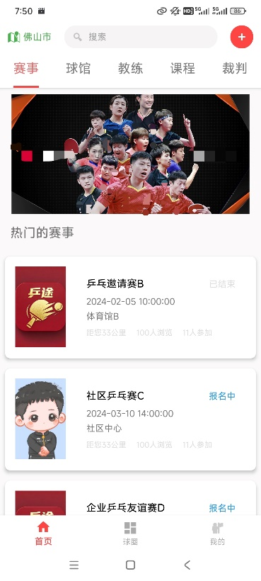
图5.1赛事列表界面
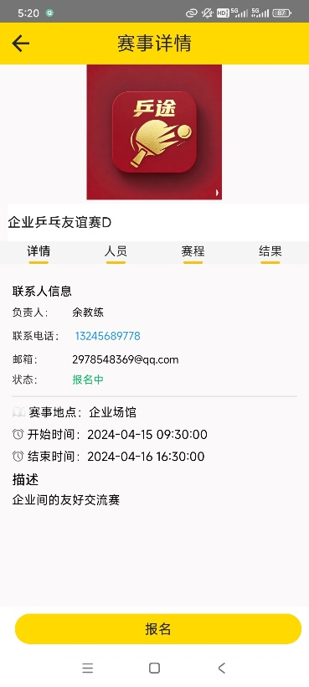
图5.2赛事详情界面

普通用户进入赛事详情页面，在赛事 “报名中” 状态下会触发checkApply()方法，传入赛事ID与当前登录用户ID，校验该用户是否已报名该赛事。然后，用户通过报名按钮点击或者取消报名按钮后分别调用MatchViewModel的applyMatch和cancelApplyMatch方法发起接口请求，同时通过观察checkApplyData、applyData、cancelApplyData三个LiveData对象监听接口请求状态，加载中显示加载弹窗，请求成功则更新按钮显示状态，并通过Toast提示操作结果，失败则提示具体原因并恢复按钮初始状态。通过Resource统一封装接口的返回结果，保障代码的规范性。“报名赛事”核心伪代码如下：
private fun observeViewModel() {
eventViewModel.checkApplyData.observe(this) { resources ->
resources?.let {
//检查是否已经报名了
}
}
eventViewModel.applyData.observe(this) { resources ->
resources?.let {
//报名操作
}
}
}
private fun setButtonClickListeners(){// 绑定报名按钮点击事件
binding.btnJoin.setOnClickListener {
eventViewModel.applyMatch(UserBaseLoginInfo.getUserId(),matchId)
}
}

普通用户在“乒途”管理系统中进行赛事报名，流程是从进入赛事列表，用户就可以在列表上进行搜索申请，请求发送到赛事控制层，控制层从后端数据库中检索符合条件的赛事信息数据并返回到赛事列表进行展示。用户可以浏览赛事列表，选择目标赛事进入详情页后，可以点击“报名”按钮进行报名操作，而赛事详情页面就会把报名申请提交到赛事控制层，控制层就会将用户的报名信息写入到数据库中，最后会把报名结果返回到详情页，进行提醒用户报名成功或者报名失败。报名赛事的详细流程如图5.3所示。

图5.3报名赛事时序图

5.2.2 “报名课程”功能界面实现
“报名课程”功能是普通用户参与乒乓球课程的核心功能，用户在课程列表进行浏览，用户可以对课程名称进行模糊搜索查询课程信息，用户选择目标课程进入查看课程详细信息，并且可以进行报名操作。课程列表界面和课程详情界面分别如图5.4与图5.5所示。
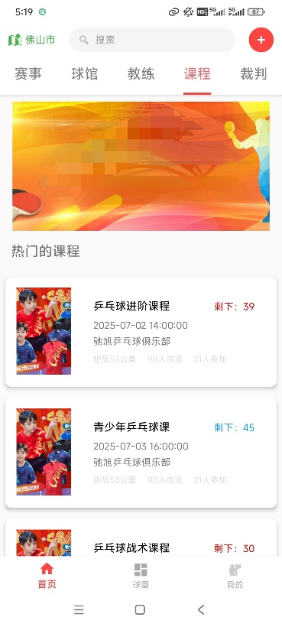
图5.4课程列表界面
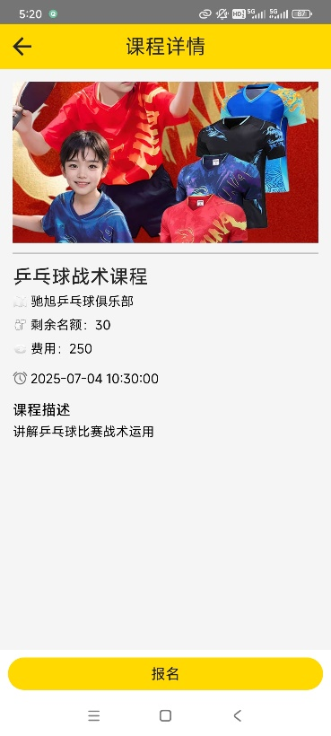
图5.5课程详情界面

核心代码实现是通过onClick方法绑定报名按钮点击事件，区分 “报名” 与 “取消报名”操作分支，enrollCourse方法完成课程剩余名额校验，防止无名额时的无效报名请求，校验通过后调用applyCourse发起报名接口请求，监听getApplyCourseData的接口返回状态，根据请求结果完成加载弹窗控制、用户操作反馈及按钮文字状态更新。“报名课程”的核心伪代码如下：
public void onClick(View v) {//报名按钮点击事件处理
if (v.getId() == R.id.btnEnroll) {
if (btnEnroll.getText().toString().equals("报名")) {
enrollCourse(courseId);
} else {
courseViewModel.cancelApplyCourse(UserBaseLoginInfo.INSTANCE.getUserId(), courseId);
}
}
}
private void enrollCourse(int courseId) {//报名前置校验与接口调用
if (tvCourseRemaining.getText().toString().equals("剩余名额：0")) {
ToastUtils.showShort("课程名额已占满");
return;
}
courseViewModel.applyCourse(UserBaseLoginInfo.INSTANCE.getUserId(), courseId);
}
courseViewModel.getApplyCourseData().observe(this, resource -> {//监听报名接口返回结果
if (resource != null) {
switch (resource.getStatus()) {
case SUCCESS://成功
case ERROR://失败
case LOADING://加载中
}
}
});

普通用户在课程列表中可以进行提交搜索申请，课程列表页面就会发起请求传递到课程控制层中，控制层从数据库中检索符合条件的课程信息数据返回到课程列表中进行展示。用户在课程列表选择目标的课程进入课程详情页面，用户可以点击报名按钮进行报名课程操作，然后课程详情页面就会将报名申请提交到课程控制层，控制层将用户报名的信息添加到数据库中，然后返回报名的结果给课程详情页，提示报名成功或失败。报名课程的详细流程如图5.6所示。
图5.6报名课程时序图

5.2.3 “注册教练”功能界面实现
“注册教练”功能是普通用户用于提交教练资质申请，完成教练角色的认证。用户填写完注册申请信息并且提交。教练注册界面如图5.7与图5.8所示。

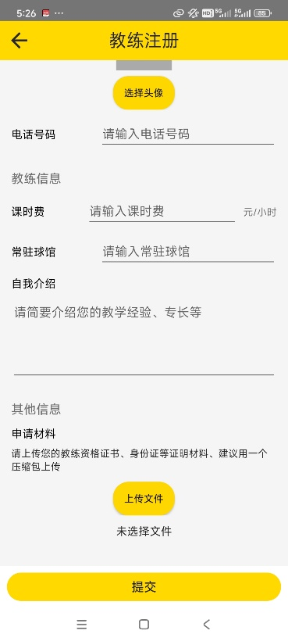
图5.7教练注册界面
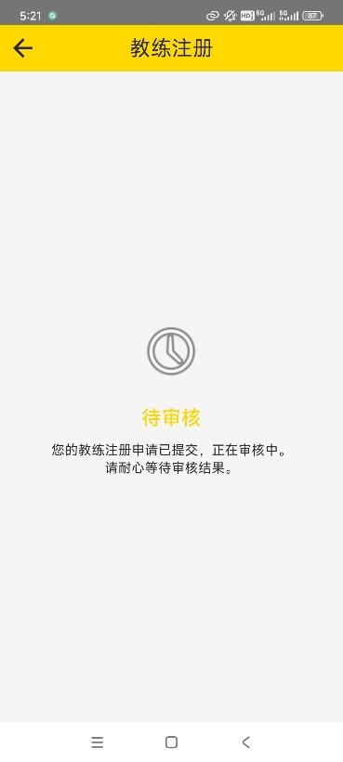
图5.8教练“待审核”界面

管理员审核通过后和拒绝后的界面分别如图5.9与图5.10所示。

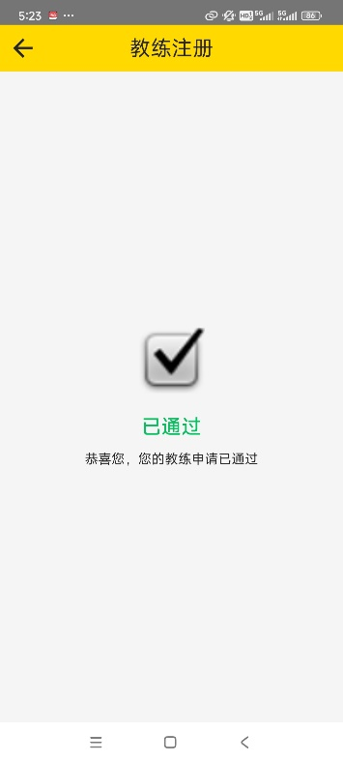
图5.9教练“已通过”界面
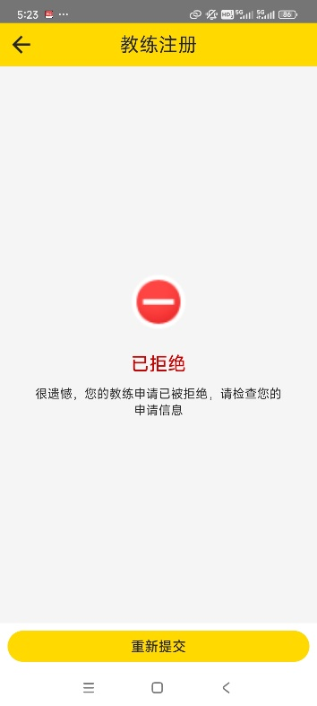
图5.10教练“已拒绝”界面

核心代码实现先通过checkInput方法完成表单必填项，包括姓名、年龄、手机号及附件的合法性校验，确保提交前信息完整，submitApply方法在校验通过后封装申请信息实体类，转换头像和文件为接口要求的MultipartBody.Part格式，调用registerCoach发起提交请求，监听registerData的接口返回状态，根据请求结果完成注册操作。“注册教练”的核心伪代码如下：
private fun submitApply() {//提交教练申请
if (!checkInput()) return //校验数据
val sexStr = if (binding.rgSex.checkedRadioButtonId == R.id.rbMale) "男" else "女"
val applyCoach = ApplyCoach().apply {
//赋值提交的教练申请信息
}
val avatarMultipart = getImageMultipart() //获取头像
val dataFileMultipart = getFileMultipart()//获取文件
coachViewModel.registerCoach(applyCoach, avatarMultipart, dataFileMultipart)
}
// 监听申请提交结果
coachViewModel.registerData.observe(this) { resources ->
resources?.let {
when (it.status) {
Resource.Status.SUCCESS -> { hideLoadingDialog(); ToastUtils.showShort("提交成功") }
Resource.Status.ERROR->{ hideLoadingDialog(); ToastUtils.showShort(it.message ?: "提交失败") }
Resource.Status.LOADING -> showLoadingDialog("提交中...")
null -> {}
}
}
}

普通用户在注册教练页面输入相关申请信息并提交，页面将申请数据提交到注册教练控制层，控制层将数据转发给管理端管理员，等待管理员进行资质审核。管理员审核后是有两个核心分支，如果审核通过，管理员向数据库发起更新请求，把审核状态改为“通过”，并且同步添加教练信息到数据库中。若审核不通过，则更新审核状态为“已拒绝”。数据库完成了数据的更新后，返回操作结果给管理员，管理员将审核的结果反馈到注册教练控制层，最后将结果返回到用户的注册教练的页面，页面就会显示审核的结果。注册教练详细流程如图5.11所示。

图5.11注册教练时序图

5.2.4 “注册裁判”功能界面实现
“注册裁判”功能是普通用户进行提交申请成为教练的核心入口，用户填写了注册的申请信息并且提交。裁判注册界面如图5.12与图5.13所示。

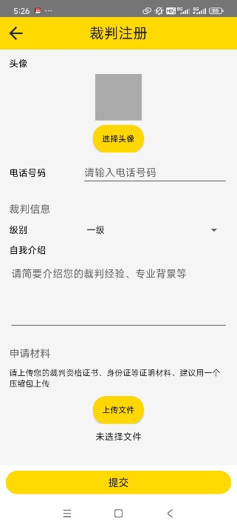
图5.12裁判注册界面
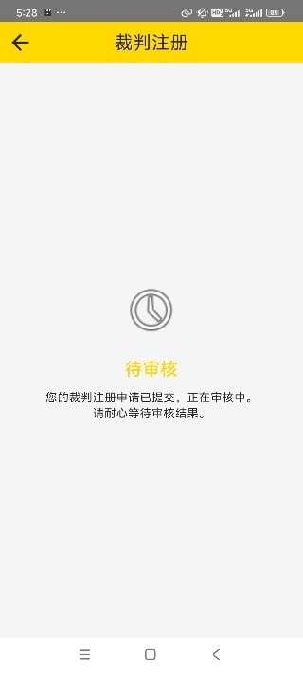
图5.13裁判“待审核”界面

管理员在管理端进行对用户提交的申请裁判的材料信息进行审核，审核通过后和拒绝后的界面，分别如图5.14与图5.15所示。

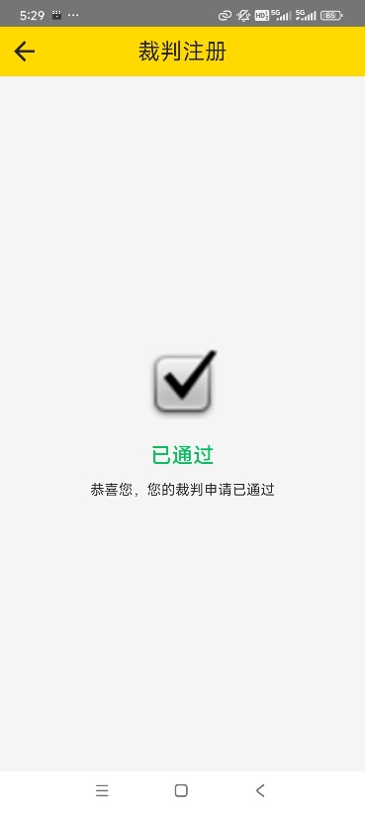
图5.14裁判“已通过”界面
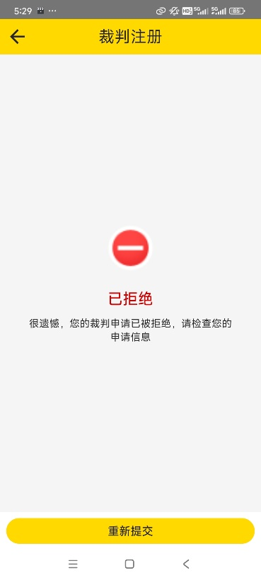
图5.15裁判“已拒绝”界面

注册裁判的核心代码实现和注册教练的框架一致，就不做代码展示了。先通过checkInput方法完成提交信息的合法性校验，确保提交前信息完整。submitApply方法在校验通过后封装ApplyJudge实体类，头像和文件转换为MultipartBody.Part格式，调用registerJudge发起提交请求完成注册裁判。
注册裁判的流程和注册教练的流程基本一致，普通用户先从注册裁判的页面进行输入相关的申请信息后提交，页面将数据提交到注册裁判控制层，控制层把数据发送到管理员，等待管理员进行审核。管理员进行审核后，若审核通过了，管理员就会向数据发起请求，更新状态为“通过”，并且把申请裁判的信息添加在裁判信息中。若审核不通过，则更新审核状态为“已拒绝”。管理员会将审核的结果反馈给注册裁判控制层，控制层将结果返回到用户的注册裁判页面里。页面就会显示审核的结果。注册裁判详细流程如图5.16所示。

图5.16裁判注册时序图

5.2.5 “球圈”功能界面实现
“球圈”功能是面向乒乓球爱好者的核心功能，为用户提供约球邀约的发布和接受邀约。球圈功能界面如图5.17所示。
核心代码实现要通过WebSocket 连接建立，observeInvitations监听约球列表加载与接受约球的接口返回状态，列表加载成功后更新适配器展示数据，接受约球成功后重新加载列表并反馈结果，接受邀约功能核心伪代码如下：
override fun onViewCreated(view: View, savedInstanceState: Bundle?) {
//WebSocket等一些初始化操作
adapter.setOnAcceptClickListener { invitationId -> //按钮的监听器
}
}
private fun observeInvitations() { //监听约球列表与接受约球结果
invitationViewModel.getInvitationList().observe(viewLifecycleOwner) {//获取约球邀约列表
}
invitationViewModel.getAcceptInvitationLiveData().observe(viewLifecycleOwner) { //接受邀约
}
}
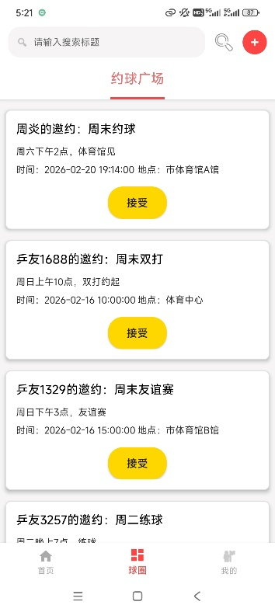
图5.17“球圈”界面

普通用户进入“球圈”的页面，用户在页面上进行搜索，搜索请求发送到邀约的控制层，控制层就会从数据库中检索符合的约球数据返回给页面进行展示。用户选择目标约球邀约进行点击按钮，然后页面把请求提交到控制层，控制层更新数据库的数据，结果返回页面提示是否成功。接受邀约的详细流程如图5.18所示。
图5.18接受邀约时序图

5.2.6 “我的”功能界面实现
“我的”功能是用户的个人中心，会根据用户登录角色不同，提供不同的功能入口和信息展示。
（1）普通用户“我的”界面
普通用户的个人中心是以乒乓球爱好者的需求为核心，顶部展示用户头像、昵称和当前积分，下方提供积分排行榜和AI分析的两大核心功能入口。普通用户的个性化功能列表包括了注册裁判、注册教练、我的课程、我的赛事以及我的邀约等功能入口，同时还支持修改信息、修改密码和意见反馈等公用功能。普通用户“我的”界面如图5.19所示。
（2）俱乐部用户“我的”界面
俱乐部的个人中心是以俱乐部运营者的需求为核心，顶部展示头像俱乐部名称与头像，下方一个积分排行榜入口，核心功能列表包括课程管理、赛事管理等功能，同时也支持修改个人信息、修改密码以及意见反馈的公用功能。俱乐部用户“我的”界面如图5.20所示。

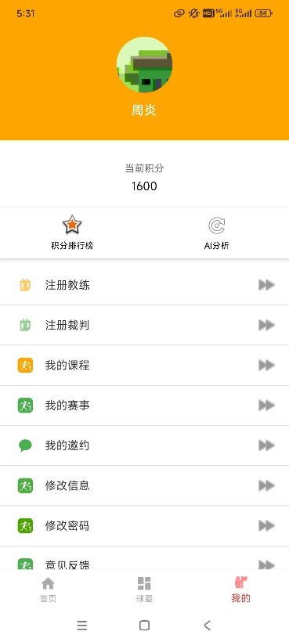
图5.19普通用户“我的”界面
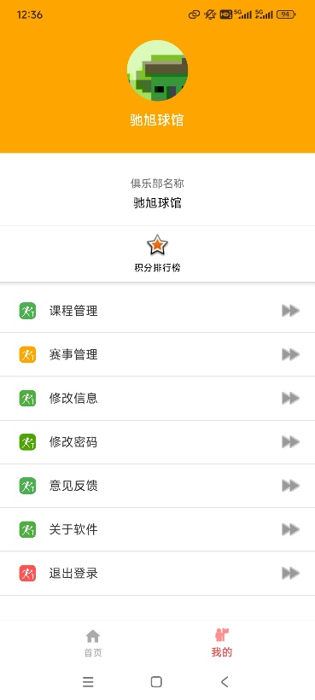
图5.20俱乐部用户“我的”界面

5.2.7 “AI分析建议”功能界面实现
“AI分析建议”是系统为乒乓球爱好者提供的提升技术的功能，通过用户的参赛数据与个人的数据进行分析给出相关的建议。AI分析建议界面如图5.21所示。
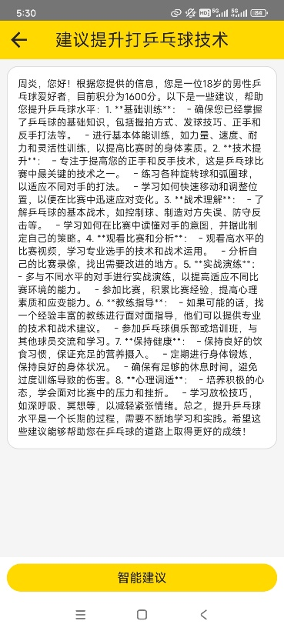
图5.21 AI分析建议界面

“AI分析建议”功能是通过initView方法根据aiMode区分技术提升和比赛分析场景，调用ViewModel对应接口获取基础数据，然后根据获取的数据区调用AI模型接口，返回数据到页面上。AI分析核心伪代码如下：
private fun initView() { //处理不同场景
binding.titleBar.setTitleBarClickListener { finish() }
binding.btnAnalyze.setOnClickListener {
if (aiMode == 0) {
aiViewModel.aiCheckImproveAdvice(UserBaseLoginInfo.getUserId())
} else if (aiMode == 1) {
aiViewModel.aiCheckMatchAnalysis(eventId, UserBaseLoginInfo.getUserId())
}
}
}
private fun setObserve() {
aiViewModel.getAiImproveAdviceListData().observe(this) {
//获取到数据调用ai接口
}
aiViewModel.getAiCheckMatchAnalysisData().observe(this) {
//获取到数据调用ai接口
}
}

在“乒途”管理系统中，普通用户使用AI分析建议有两个场景，一种是从赛事详情也进入，另一种是从个人中心进入，下面从两个场景进行展示。AI分析建议详细流程如图5.22所示。
（1）从赛事详情页进入，就是用户参加了比赛，并且比赛已经结束了。用户进入到AI分析页面，提交是赛事分析请求，控制层从数据库中查询用户在对应赛事的详细数据，在把数据发生给AI模型进行分析，最终AI生成比赛分析建议结果返回给页面中。
（2）从个人中心进入，用户进入到AI分析页面，提交是技术提升建议请求，控制层从数据库中查询用户个人的详细数据，在把数据发生给AI模型进行分析，最终AI生成技术提升建议结果返回给页面中。

图5.22 AI分析建议时序图

5.2.8 “赛事管理”功能界面实现
“赛事管理”功能是面向俱乐部用户的核心管理模块，可以进行赛事创建、编辑、删除及公布赛事结果，实现赛事的流程管理，赛事管理功能界面如图5.23与图5.24所示。公布赛事结果通过赛程录入结果进行发布，如图5.25与图5.26所示。

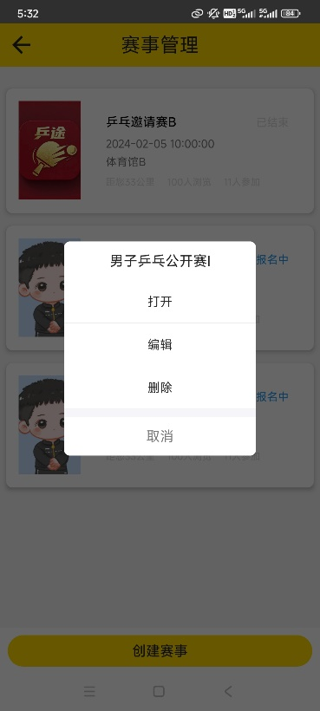
图5.23赛事管理界面
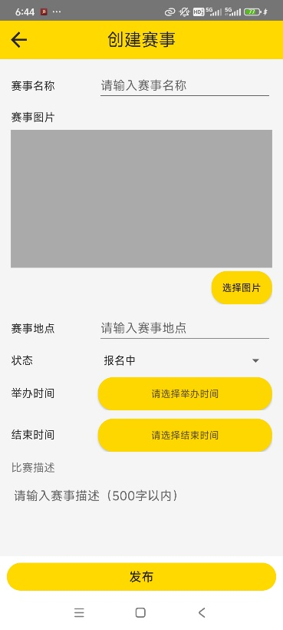
图5.24创建赛事界面

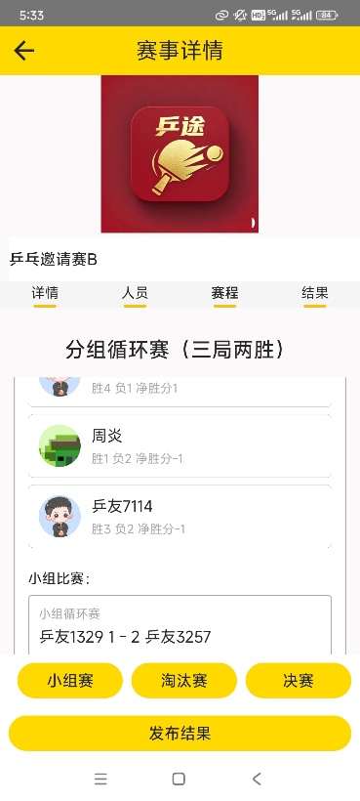
图5.25赛程“小组赛”界面
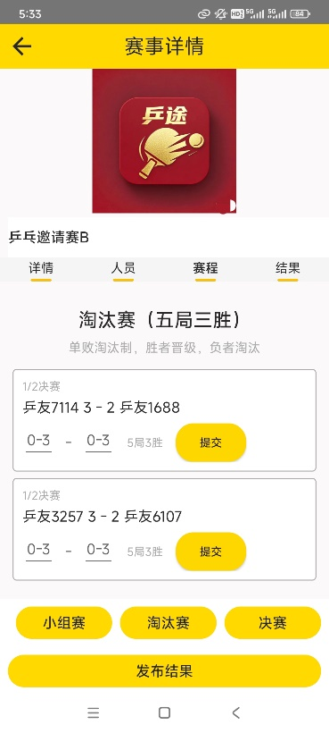
图5.26赛程“淘汰赛”界面
赛事结果的公布要根据赛事规则编排算法进行录入成绩，小组赛采取单循环赛制，报名选手随机洗牌，可按照默认4人一组，通过向上取整公式计算分组，然后循环生成组内对阵，出线按照胜场数到净胜分到直接交手记录进行排序，每组前2名晋级。淘汰赛采取单败淘汰制，小组赛出线选手洗牌进行对阵，每轮仅胜者晋级，半决赛胜者争冠、负者争季军。核心代码如下：
fun generateGroups(groupSize: Int = 4): List<Group> {
groups.clear()// 生成小组单循环赛制分组
val shuffledPlayers = registeredPlayers.shuffled() // 随机洗牌消除分组偏差
val groupCount = (shuffledPlayers.size + groupSize - 1) / groupSize // 向上取整计算分组数
for (i in 0 until groupCount) {
val startIndex = i * groupSize
val endIndex = minOf(startIndex + groupSize, shuffledPlayers.size)
val groupPlayers = shuffledPlayers.subList(startIndex, endIndex).toMutableList()
val group = Group(nextGroupId++, "${'A' + i}组", groupPlayers)
generateGroupMatches(group) // 生成组内单循环对阵
groups.add(group)
}
return groups
}
private fun generateGroupMatches(group: Group) {
val players = group.players// 生成小组循环赛对阵
for (i in players.indices) {
for (j in i + 1 until players.size) {
val match = Match(
id = nextMatchId++,
round = "小组循环赛",
player1 = players[i],
player2 = players[j],
matchType = MatchType.GROUP_STAGE
)
group.matches.add(match)
matches.add(match)
}
}
}

俱乐部用户在赛事赛程页面依次输入比赛结果，在每个阶段的比赛，自动计算下一步结果，用户点击发布按钮，页面将赛事结果数据发送到赛事控制层，控制层发起数据库添加赛事结果，返回结果提示用户是否成功，流程如图5.27所示。
图5.27赛事结果公布时序图

5.2.9 “课程管理”功能界面实现
“课程管理”功能是俱乐部用户进行课程创建、编辑、删除等操作，实现课程的流程管理，课程管理功能界面如图5.28与图5.29所示。

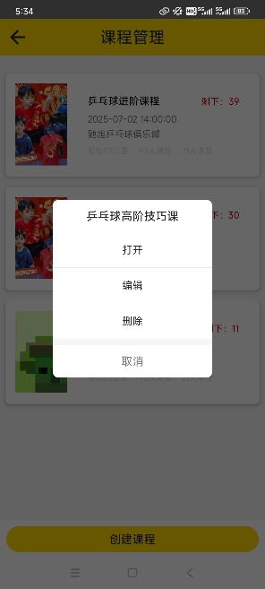
图5.28课程管理界面
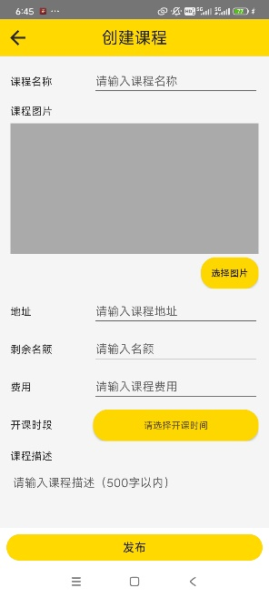
图5.29创建课程界面

5.3 管理端

5.3.1 “数据概览”功能界面实现
“数据概览”功能是管理端的核心首页模块，管理员可以快速查看系统的核心数据。界面顶部以数据卡片形式展示数据，包括用户总数、俱乐部数量、待审核裁判数与待审核教练数，直观呈现系统规模与审核任务量。整体采用组合API设计，通过onMounted的方法并行调用用户、俱乐部、带审核申请等接口进行数据渲染。“数据概览”功能界面如图5.30所示。
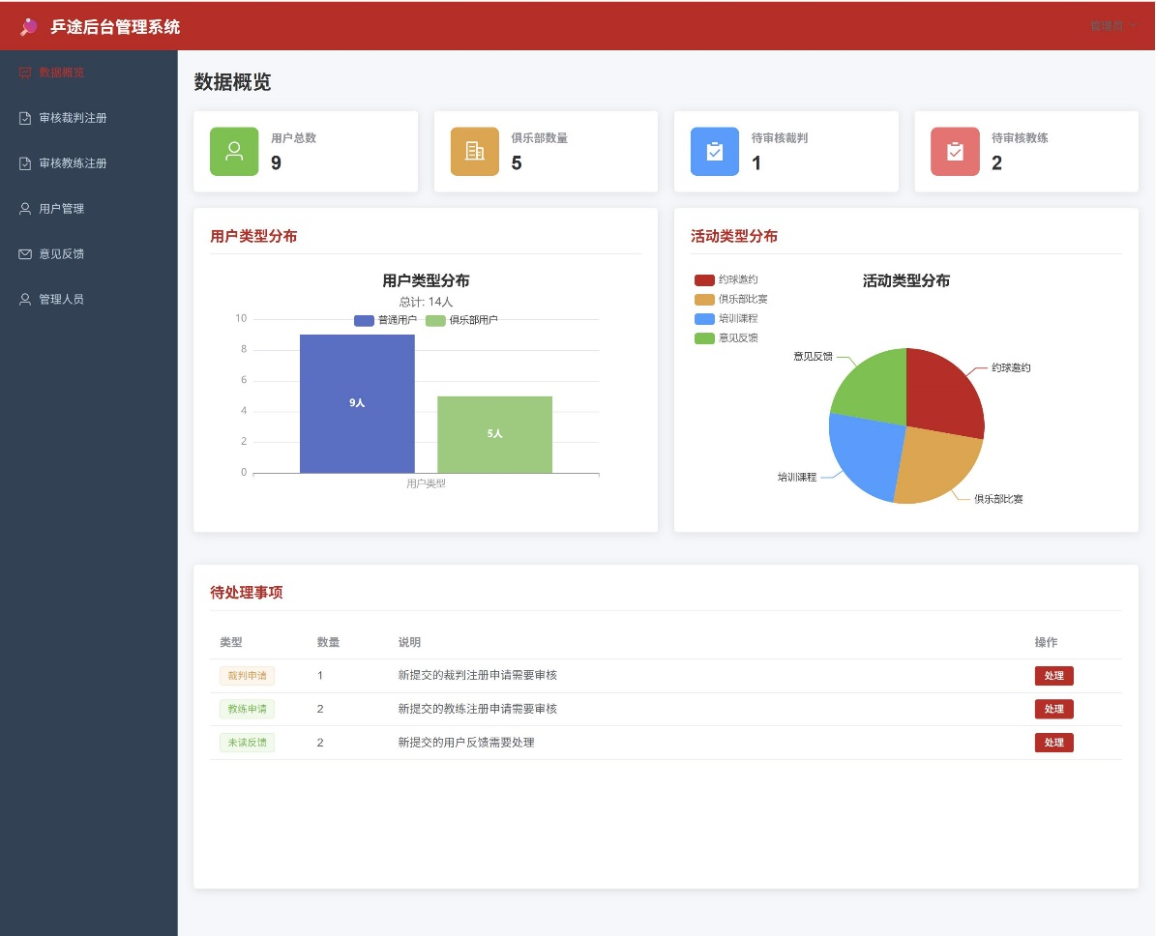
图5.30数据概览界面

5.3.2 “审核裁判注册”功能界面实现
“审核裁判注册”功能是管理员用于审核普通用户提交的裁判注册申请，界面调用接口请求展示所有裁判注册申请，管理员可通过顶部下拉框筛选审核状态，快速定位目标申请。每条申请右侧提供操作按钮，点击详情可查看完整申请材料，确认资质后选择 “通过” 或 “拒绝”，系统会同步更新apply_judge表中的审核状态，通过的申请会将用户信息同步至judge表，正式认证为系统裁判。“审核裁判注册”功能界面如图5.31所示。
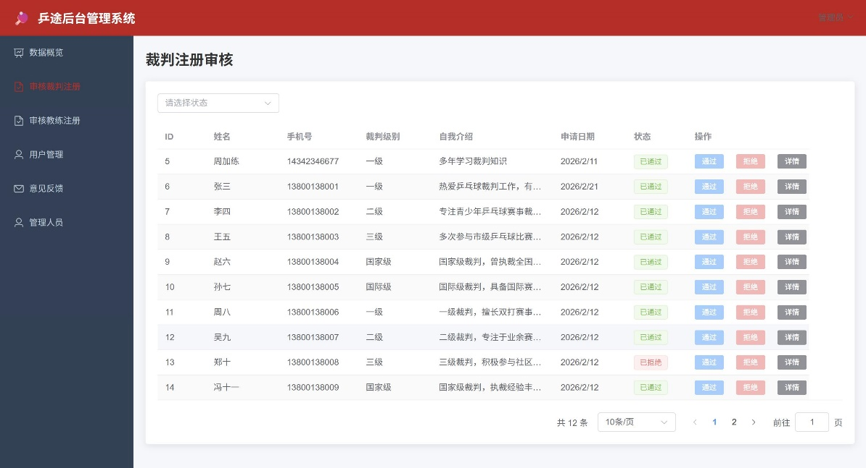
图5.31审核裁判注册界面

5.3.3 “审核教练注册”功能界面实现
“审核教练注册”功能是管理员用于审核普通用户提交申请教练，界面的数据通过请求后端接口获取，在页面上展示所有的教练申请记录，管理员可以通过下拉框筛选审核状态，快速定位到目标申请的信息，与审核裁判注册一致右边有操作按钮，也可以点击详情查看相关的申请材料，查看后就可以选择“通过”或“拒绝”进行处理结果，系统也会同步跟新apply_coach表中的审核状态，通过申请的会把用户提交的申请信息添加到coach表中，正式认证为系统教练身份。“审核教练注册”功能界面如图5.32所示。
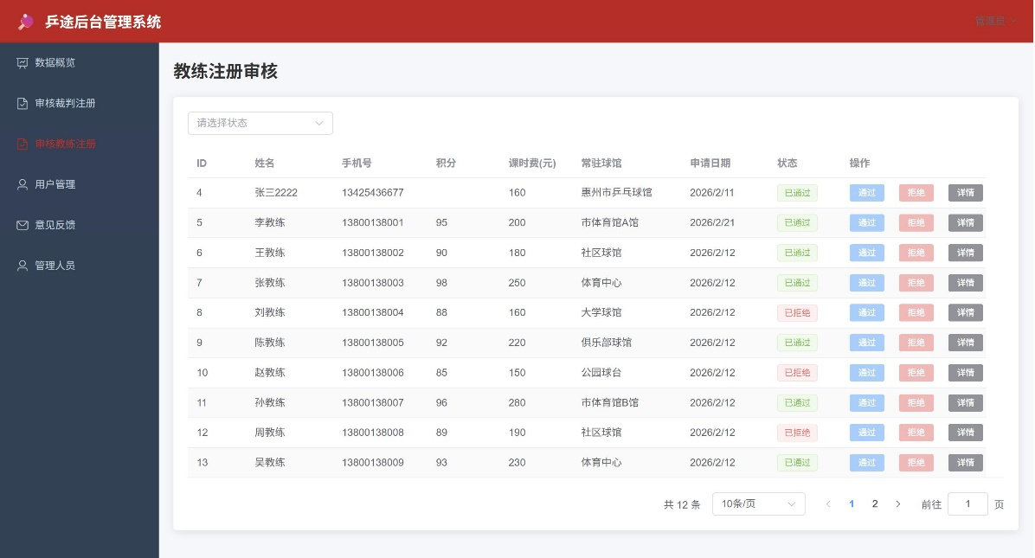
图5.32审核教练注册界面

5.3.4 “用户管理”功能界面实现
“用户管理”功能是管理员在管理端对系统普通用户和俱乐部用户的统一管理。管理员可以通过搜索用户的名称进行定位，也可以通过用户类型和账号状态进行筛选数据，点击编辑可进入用户信息修改页，更新基础资料，点击启用或者禁用对以后账号状态进行更改。“用户管理”功能界面如图5.33所示。
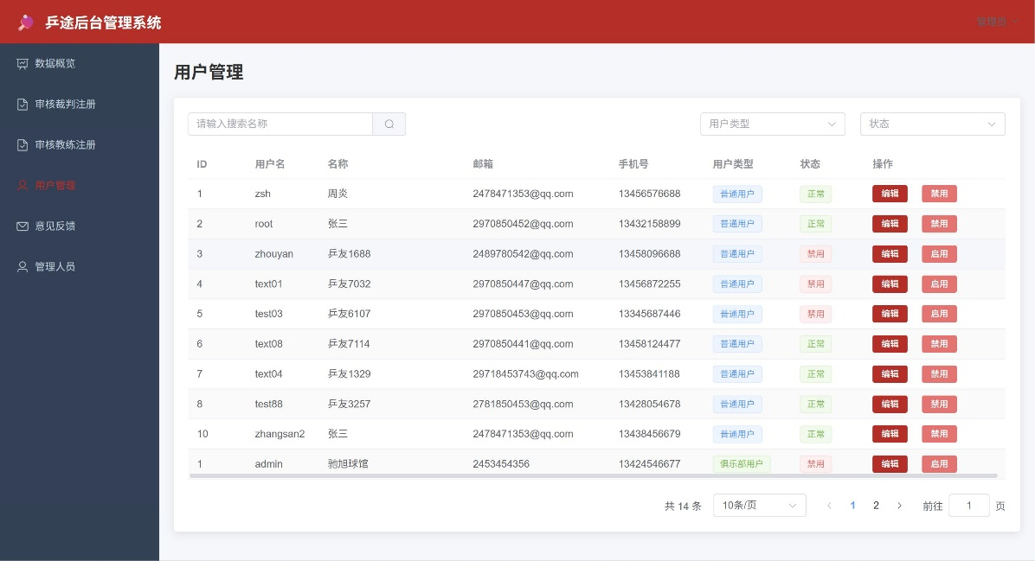
图5.33用户管理界面

5.3.5 “意见反馈管理”功能界面实现
“意见反馈管理”功能是管理员用于处理用户发起的反馈。管理员可以通过筛选状态栏定位已读或未读的反馈，界面的数据是通过请求后端接口获取。如果用户有发送附件，可以点击查看附件了解反馈的材料，然后可以点击标记已读按钮进行状态更新。“意见反馈管理”功能界面如图5.34所示。
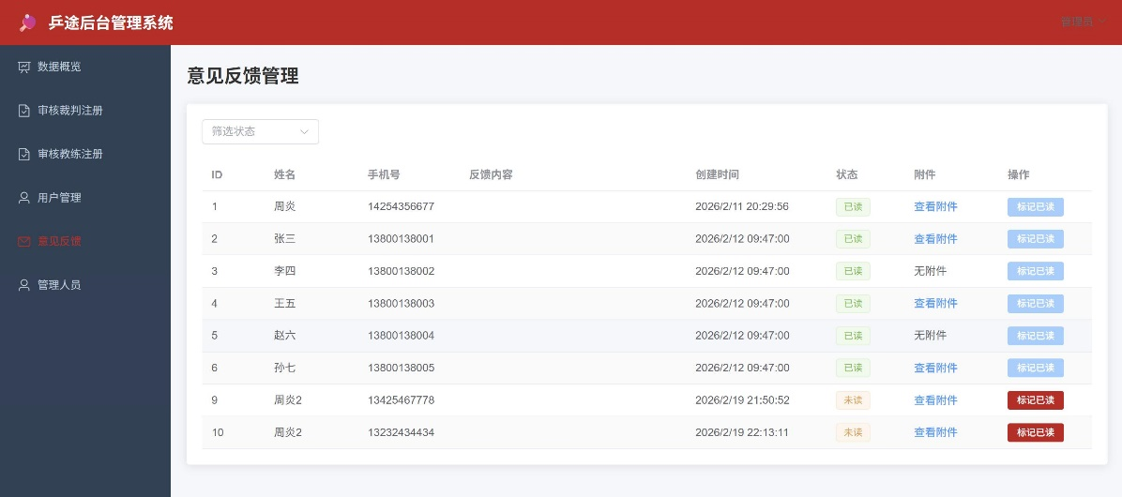
图5.34意见反馈管理界面

5.3.6 “管理人员”功能界面实现
“管理人员”功能是超级管理员用于管理普通管理员账号及信息，保障系统权限的安全性。界面提供了姓名检索功能，通过输入管理员的姓名快速定位账号，管理员还可以添加、编辑以及删除普通管理员，为超级管理员提供便捷的管理员账号管理。“管理人员”功能界面如图5.35所示。
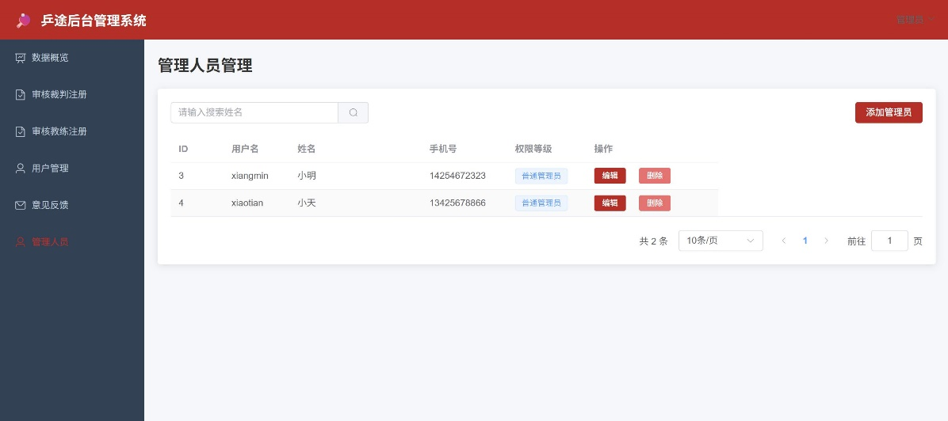
图5.35管理人员界面

5.4 本章小结
本章介绍了“乒途”管理系统的实现。从开发的环境及工具到系统功能实现。主要从功能的实现上分别对用户端和管理端进行展示描述，对于重要的功能进行详细的介绍，通过核心代码描述和时序图进行展示。

第6章 系统测试
系统测试是软件开发流程中的关键环节，主要是验证系统功能的完整性，是否符合开发的设计需求以及实际业务，进而对于一些问题进行修改完善，为“乒途”管理系统的使用运行提供保障。

6.1 系统测试环境

6.1.1 硬件环境
（1）服务器端
选用阿里云服务器为后端支持，配置搭建2核CPU，2GIP内存。
（2）Android客户端
选用Android真机作为测试终端，配置搭载天机8100的处理器，运行内存为16GB，Android版本为14。
（3）管理端
选用笔记本电脑作为测试终端，配置搭载了AMD R9 7940H的处理器，8核，16线程，搭载了16GB内存和512GB固态硬盘，屏幕为15.6英寸OLED，分辨率为2880x1620，刷新率为120Hz。

6.1.2 软件环境
（1）服务器端
服务器端部署在Centos7.9 64位操作系统上，核心运行环境为OpenJDK 1.8.0_412 版本，后端基于SpringBoot 2.6.13框架搭建核心业务逻辑，数据层面以 MySQL作为主数据库存储业务数据，搭配Redis缓存服务提升数据访问效率，用户上传的图片、视频等资源则通过MinIO分布式对象存储统一管理。
（2）Android客户端软件
Android 客户端的开发基于Android Studio Ladybug Feature Drop 2024.2.2环境，核心使用Kotlin和Java的编程语言。架构上使用Android Jetpack 组件，包含ViewModel、LiveData、Navigation Component 等组件。网络请求通过Retrofit搭配 OkHttp实现高效的数据交互，应用适配目标为Android 14（API 34），最低兼容至 Android 8.0（API 26）。
（3）后台管理端软件
管理端采用Vue 3前端框架开发，搭配Element Plus UI 组件库快速构建功能丰富的后台管理界面，管理端使用Chrome和Edge浏览器。

6.2 系统功能测试
功能测试是保障软件质量的关键环节，系统采用黑盒测试方法，通过测试用例对系统的用户端和管理端的核心功能测试，测试用例的详细信息在下问详细列出。

6.2.1 普通用户端
普通用户端的使用者是乒乓球爱好者，主要的功能包括报名赛事和课程、发起约球邀约及接受、注册教练和裁判、意见反馈等操作进行测试，详情如表6.1所示。

表6.1普通用户端测试用例
用例编号 | 输入用例 | 预计结果 | 是否通过
101 | 账号密码登录，登录时，账号密码皆为空值 | 弹出提示，不允许为空 | 通过
102 | 手机验证码登录，登录时，账号密码都为正确 | 跳转至普通用户端首页 | 通过
103 | 搜索赛事，输入“乒”，点击搜索 | 搜索出赛事标题有“乒”字的相关赛事 | 通过
104 | 进入发布约球邀约页面，填写邀约时间、地点等信息，点击发布 | 邀约成功发布，在球圈页面展示该邀约，其他用户可以接受邀约 | 通过
105 | 搜索赛事，输入“乒”，点击搜索 | 搜索出赛事标题有“乒”字的相关赛事 | 通过
106 | 进入赛事列表页，选择一场可报名赛事，点击 报名 | 报名成功，赛事中按钮显示 “已报名” 状态，个人中心可查看我的赛事 | 通过
107 | 搜索课程，输入“提高”，点击搜索 | 搜索出课程标题有“提高”字样的相关课程 | 通过
108 | 进入课程列表页，选择一门可报名课程，点击报名 | 报名成功，课程中按钮显示 “已报名” 状态，个人中心可查看我的课程 | 通过
续表6.1普通用户端测试用例
用例编号 | 输入用例 | 预计结果 | 是否通过
109 | 进入注册教练页面，填写相关信息资料，提交注册申请 | 注册申请提交成功，页面显示审核中 | 通过
110 | 进入注册裁判页面，填写相关信息资料，提交注册申请 | 注册申请提交成功，页面显示审核中 | 通过
111 | 进入修改个人信息页面，修改昵称、头像、联系方式等信息，点击 保存 | 个人信息更新成功，页面显示最新信息 | 通过
112 | 进入意见反馈页面，填写反馈内容、联系方式，点击发送 | 提示发送成功，管理端能看到相关反馈信息 | 通过
113 | 进人AI分析建议页面，点击分析 | 生成建议在页面上 | 通过

6.2.2 俱乐部用户端
俱乐部用户端的使用者是俱乐部运营人，主要的功能包括赛事管理、课程管理、意见反馈和维护个人信息，测试详情如表6.2所示。

表6.2俱乐部用户端测试用例
用例编号 | 输入用例 | 预计结果 | 是否通过
201 | 账号密码登录，登录时，账号密码皆为正确 | 跳转至俱乐部用户端首页 | 通过
202 | 手机验证码登录，登录时，验证码输入错误 | 提示验证码错误 | 通过
203 | 进入赛事管理页面，创建新赛事，填写赛事名称等信息并发布 | 赛事创建成功，在系统赛事列表中展示 | 通过
204 | 进入赛事管理页面，编辑赛事，点击保存 | 赛事更新成功 | 通过
续表6.2俱乐部用户端测试用例
用例编号 | 输入用例 | 预计结果 | 是否通过
205 | 进入赛事管理页面，删除赛事，点击删除 | 赛事删除成功 | 通过
206 | 进入课程管理页面，创建新课程，填写课程名称、时间、地点等信息并发布 | 课程创建成功，在系统课程列表中展示。 | 通过
207 | 进入课程管理页面，编辑课程，点击保存 | 课程更新成功 | 通过
208 | 进入课程管理页面，删除课程，点击删除 | 课程删除成功 | 通过
209 | 进入个人信息修改页面，修改俱乐部名称、联系方式等信息，点击保存 | 俱乐部信息更新成功，页面显示最新信息 | 通过
210 | 进入意见反馈页面，填写反馈内容、联系方式，点击发送 | 提示发送成功，管理端能看到相关反馈信息 | 通过

6.2.3 管理员端
管理员端是管理维护系统的稳定运行，普通管理员的功能包括审核裁判教练的申请注册，用户管理，处理反馈，修改个人信息，在普通管理员基础上，扩展一个超级管理员有额外的功能管理普通管理员，详细测试如表6.3所示。

表6.3管理员端测试用例
用例编号 | 输入用例 | 预计结果 | 是否通过
301 | 进入审核裁判注册页面，查看待审核列表，选择申请，点击通过 | 审核通过，在用户端可以看到审核结果及裁判列表信息更新 | 通过
302 | 进入审核教练注册页面，查看待审核列表，选择申请，点击拒绝 | 审核不通过，在用户端可以看到审核结果及可以重新提交申请 | 通过
续表6.3管理员端测试用例
用例编号 | 输入用例 | 预计结果 | 是否通过
303 | 进入用户管理页面，搜索用户，查看用户详情，修改用户状态为禁用 | 用户状态更新为禁用，该用户无法登录系统，用户列表中显示禁用状态 | 通过
304 | 进入处理反馈页面，查看反馈列表，选择一条反馈，点击已读 | 反馈列表显示已读状态 | 通过
305 | 个人信息修改页面，修改联系方式等信息，点击保存 | 个人信息更新成功 | 通过
306 | 修改密码，输入原密码和新密码，点击确认 | 密码修改成功 | 通过
307 | 使用超级管理员账号，进入管理普通管理员页面，创建管理员账号 | 创建成功，可以使用该账号登录 | 通过
308 | 使用超级管理员账号，进入管理普通管理员页面，编辑管理员信息，点击保存 | 信息更新成功 | 通过
309 | 使用超级管理员账号，进入管理普通管理员页面，删除管理员账号。 | 删除成功，该账号无法登录 | 通过

6.3 系统性能测试
“乒途”管理系统的性能测试包括系统响应时间测试和安全性能测试。
（1）系统响应时间测试
通过Apifox的测试工具自动化测试功能，选择获取所有赛事信息接口和获取所有课程信息接口进行测试，通过控制变量线程数，分别设置10、100、500、1000个线程来模拟用户并发发起请求，系统的相应时间的测试结果如表6.4所示。

表6.4系统响应时间测试结果
序号 | 线程数 | 平均响应时间 | 是否满足需求
1 | 10 | 0.008s | 满足
2 | 100 | 0.061s | 满足
3 | 500 | 0.585s | 满足
4 | 1000 | 0.965s | 满足

（2）系统安全性测试
系统安全性测试是保障系统稳定运行和排查一些潜在风险的关键环节。通过在身份认证、数据保护以及权限控制方面进行展开测试。
在数据保护方面，例如用户登录密码采用BCrypt哈希算法进行加密存储，并且在哈希处理时会自动加入随机盐值，提高密码破解难度，防止用户密码以明文方式保存。权限控制则基于Sa-Token权限框架实现，系统会对登录用户的信息自动分配对应的权限，区分普通用户、俱乐部用户在移动用户端的权限，普通管理员和超级管理员在管理端的权限，保障系统的安全性。

6.4 本章小结
本章对“乒途”管理系统进行系统测试，根据测试环境，分别对普通用户端、俱乐部用户端及管理端采用黑盒测试的测试方法，编写相关的测试用例进行测试，同时从系统性能测试，系统响应时间和系统安全性进行测试。通过测试后，测试结果表明了“乒途”管理系统的功能符合设计、性能与安全需求，可以正常使用系统。

第7章 结 论
本研究以提升乒乓球运动行业数字化、管理效率和用户体验为目标，设计实现基于SpringBoot + Android的“乒途”管理系统。 系统使用前后端分离的设计架构，对角色权限的区分，构建了用户端和管理端的全流程的管理。为乒乓球爱好者、俱乐部和管理员提供运动管理与服务的系统平台。
在系统设计中，使用了MySQL、Redis和MinIO的数据库，分别对普通数据、缓存和文件数据的存储。在功能实现中，系统实现了赛事报名、课程管理和约球邀约等业务功能，并且还引入了AI分析功能给乒乓球爱好者提供了个性化的技术提升建议。同时，通过不同的用户类型进行提供不同功能入口，从而实现了普通用户、俱乐部用户和管理员等角色的需求设计。
“乒途”管理系统已经实现了核心的功能业务需求，但还是存在了一些问题。在AI分析模块中，系统主要是通过用户的积分等信息和参赛的记录来生成建议，对与技术动作的精准分析能力还无法达到，这是难以满足真实训练的要求。并且移动用户端在一些老的设备兼容性不好会影响了用户体验。在大规模的赛事报名和课程报名的情况下，系统处理并发的能力还是不够好。最重要的是用户的隐私和数据保护能力要不断的增强。
对于上述问题，未来可以从问题中展开研究，整合更多的乒乓球运动数据维度分析，例如动作捕抓数据以及比赛录像分析等。对应AI分析模型进行提高技术分析和数据分析能力。对于移动端采用响应式设计与兼容性测试，确保在不同设备上的流畅运行。跟进时代的发展，要引入微服务架构与分布式缓存技术，优化系统并发处理能力，可以处理更大规模的用户与赛事场景。最后，要加强数据安全防护，采用更严格的加密算法与权限管控机制，保障用户数据的安全性与隐私性。
“乒途”管理系统为乒乓球爱好者提供便捷的运动参与和俱乐部运营管理，有效提升乒乓球运动管理效率和用户体验，并且随着运动数字化的不断发展，“乒途”管理系统仍需持续的迭代优化，从而更好地服务于乒乓球运动的普及与提升。

参考文献
- 商知飞. 乒乓球项目在群众体育运动中的开展与推广途径研究[J]. 文体用品与科技, 2023,(24): 10-12.
- 蒋毅. 乒乓球项目在群众体育运动中的开展与推广研究[J]. 当代体育科技, 2025,15(21): 104-106.
- Wang J, Lu X, Li H, et al.Enhanced ping pong training assessment via VR: integrating time-spatial alignment and multi-modal fusion[J]. The Visual Computer, 2025,(prepublish): 1-17.
- Wang J, Lu X, Li H, et al. VR table tennis techniques learning for humanoid robot via AMP-Former [J]. The Visual Computer, 2025,(prepublish): 1-16.
- Na D, Xue Q. AI-driven tactical recommendations for table tennis: decision optimization with probabilistic interaction model and technical quantification system[J]. Expert Systems With Applications, 2025,292128616-128616.
- 徐光宏, 符精晶, 张杰礼. 基于微信小程序的乒乓球赛组织管理系统的设计与实现[J]. 沙洲职业工学院学报, 2024,27(02): 5-9.
- 刘晓林, 胡建华, 李贞晶, 等. 基于计算机视觉技术的乒乓球技术动作AI评分系统研究与设计[J]. 软件工程, 2023,26(08): 11-15.
- 陈玲. 基于SpringBoot和Vue3的高校社团管理系统设计与实现[J]. 电脑编程技巧与维护, 2025,(08): 3-7+23.
- 李竹林, 郭跃, 车雯雯. 基于轻量级框架SpringBoot的家教APP设计与实现[J]. 河南科技, 2021,40(03): 22-24.
- 丁建博, 唐语曼, 杜宏秀. 基于Android的智能学习助手设计与实现[J]. 物联网技术, 2025,15(23): 47-51.
- 姚佰允, 张豪, 杜瑞庆. 基于SpringBoot与Vue的学院人员管理系统设计与实现[J].无线互联科技, 2025,22(02): 78-83.
- 李江霞. 基于MYSQL图书管理系统数据库设计[J]. 轻工科技, 2025,41(05): 75-77+97.
- 白添予. 基于MyBatisPlus的数据库框架优化综述[J]. 电脑与信息技术, 2024,32(03):75-77+133.
- 殷佳庭, 陆婷婷. MinIO对象存储技术的集成开发方法研究[J]. 芜湖职业技术学院学报, 2024,26(03):36-39.
- 霍福华. “Vue+SpringBoot+MyBatis”技术应用探讨[J]. 企业科技与发展, 2025,(10):76-81.
- 朱超. 一种基于MVVM的孪生架构及应用[J]. 电脑编程技巧与维护, 2025,(06): 31-33+83.
- 杨敏, 徐万明, 田新宇, 等. 基于SpringBoot框架和Android的会议管理系统设计与实现[J]. 信息与电脑(理论版), 2022,34(12): 94-96.

致 谢

随着毕业设计和论文的完成，我的大学本科四年就要结束了。在这充实而艰辛的过程中，我能顺利完成毕业设计和论文，离不开老师、同学以及家人们的帮助。
首先，我要感谢的是我的毕业设计指导老师谢云老师，谢老师从毕业设计的整体框架思路梳理，到系统技术难点的耐心解答，再到毕业论文的详细审阅。谢老师都耐心指导我完成每一步，能用通俗的语言告诉我怎么去解决问题，提给我的宝贵意见都让我受益匪浅。谢老师在治学上为人严谨务实，认真负责，在生活上为人温柔体贴，对我的工作和学习上都提供关心和帮助，对谢云老师表达最衷心的感谢！
同时，我还要感谢大学四年所有教导过我的老师们和一起学习的同学们，大学每个阶段学习都离不开你们，每一阶段的成长都离不开你们，是你们相互陪伴以及帮助，让我的大学时光充满色彩。
还有，我要感谢我的家人们，在我大学求学的期间，是你们给了我无条件的理解、包容和鼓励，永远的在我后面默默的支持我，给我不断前进的力量。
最后，我再次感谢所有帮助和关心我的老师、同学以及家人们，祝愿大家身体健康、万事如意！

